МОСКОВСКИЙ ГОСУДАРСТВЕННЫЙ ТЕХНИЧЕСКИЙ

УНИВЕРСИТЕТ ГРАЖДАНСКОЙ АВИАЦИИ

Кафедра “Двигатели летательных аппаратов”

Шулекин В.Т.

МЕТОДИЧЕСКИЕ УКАЗАНИЯ

к изучению дисциплины “Теория авиационных двигателей” и

выполнению курсовой работы для студентов 3 курса

специальности 160901 заочного обучения

Москва - 2007

2

Настоящие методические указания к изучению дисциплины “Теория авиационных двигателей” и выполнению курсовой работы издаются в соответствии с рабочей программой этой дисциплины учебного плана подготовки инженеров – механиков по специальности 160901 без отрыва от производства (заочная форма обучения).

Рассмотрены на заседаниях кафедры “Двигатели летательных аппаратов”, протокол № 1 от 5.09.2007 г. и Методической комиссии механического факультета, протокол № 1 от 22.09.2007 г.

Рецензент, д.т.н. , проф. Коняев Е.А.

3

Общие указания

Учебная дисциплина «Теория авиационных двигателей» является составной частью учебного плана подготовки инженера-механика по специальности 160901 «Техническая эксплуатация летательных аппаратов и авиадвигателей» без отрыва от производства (заочная форма обучения). Дисциплина состоит из двух самостоятельных разделов:

- теория лопаточных машин;

- рабочий процесс и эксплуатационные характеристики различных типов ГТД.

Теория лопаточных машин изучает рабочие процессы и эксплуатационные характеристики, протекающие в компрессорах и турбинах авиационных ГТД.

Рабочий процесс и характеристики авиационных ГТД представляют собой изучение схем и принципов действия во входных и выходных устройствах, в основной и форсажной камерах сгорания, а также их эксплуатационных характеристик. Основным содержанием данного подраздела является изучение рабочего процесса и эксплуатационных характеристик авиационных ГТД различных типов (ТРД, ТРДД, ТВД, вертолётных ГТД и ВГТД).

При изучении названных разделов и подразделов студенту рекомендуется обратить особое внимание на содержание понятий теории авиационных ГТД, раскрытие физической сущности протекающих в перечисленных элементах ГТД процессов. Это позволит уяснить эксплуатационные характеристики авиационных ГТД, динамику изменения их с наработкой двигателя, а также осуществить диагностику технического состояния элементов и двигателя в целом. Тем самым обеспечивается повышение безопасности полётов и технико-экономическая эффективность эксплуатации летательных аппаратов и авиадвигателей.

Основной формой изучения данной дисциплины является самостоятельная работа над учебным материалом по рекомендованной литературе, список которой составлен с учётом утверждённой программы дисциплины эталонного комплекта. При этом не следует стремиться к механическому запоминанию всех формул и зависимостей. Главное внимание необходимо уделить раскрытию физического смысла входящих в формулы параметров, уяснить динамику изменения их в процессе эксплуатации, а также влияние их на эксплуатационные свойства двигателя: тягу $Р$ (или мощность $N$), расход топлива $G_{т}$, температуру газа за турбиной $Т_{т}^{}$, выбросы вредных веществ $М_{\text{СО}}, М_{\text{НС}}, М_{{\text{NO}}_{x}}$ и др. Однако твёрдо нужно помнить основные уравнения и формулы. Изучив всю тему, надо проверить свои знания, ответив на контрольные (экзаменационные) вопросы.

4

В процессе самостоятельной работы студент выполняет курсовую работу, которая представляет собой газодинамический расчёт двигателя на взлётном режиме его работы в условиях старта воздушного судна (на земле, Н=0, М_{н}=0) и в полёте на различных высотах и скоростях при выбранном законе управления двигателя, а также построении эксплуатационных ограничений высотно-скоростных или лётных характеристик проектируемого двигателя (на основе заданного двигателя – прототипа).

Пояснительную записку к этой работе следует выполнять с соблюдением требований Единой системы конструкторской документации (ЕСКД), изложенных в основном в пособиях [1-3], писать чернилами или пастой аккуратно и разборчиво. Страницы должны быть пронумерованы и иметь поля для замечаний рецензента. Графическая часть работ выполняется также согласно ЕСКД, пастой или карандашом, на миллиметровой бумаге в мелкую клетку. Численные значения параметров, а также результаты расчётов надо давать согласно СИ и ЕСКД. Необходимо иметь в виду, что деятельность инженера-механика по технической эксплуатации авиадвигателей ГА базируется, в основном, на анализе получаемой информации и принятии соответствующих решений. Поэтому при выполнении названных выше работ необходимо подробное обоснование выбранных коэффициентов, используемых в расчётах, с учётом имеющегося опыта эксплуатации и перспектив развития авиационной техники.

Для лучшего усвоения материала программой дисциплины предусматривается выполнение студентами-заочниками лабораторных работ, которые проводятся в период лабораторно-экзаменационной сессии. При выполнении работ рекомендуется ознакомиться с особенностями лабораторных установок, техникой безопасности и методикой проведения экспериментов.

Теоретические знания по дисциплине проверяются при защите курсовой работы перед комиссией и во время экзамена.

Для изучения разделов дисциплины рекомендуется следующая литература:

основная

1. Казанджан П.К., Тихонов Н.Д., Шулекин В.Т. Теория авиационных двигателей. Рабочий процесс и эксплуатационные характеристики газотурбинных двигателей. Учебник для вузов; Под ред. Н.Д. Тихонова. -М.: Транспорт, 2000.

2. Казанджан П.К., Тихонов Н.Д. Теория авиационных двигателей: Теория лопаточных машин: Учебник для студентов вузов по специальности «Техническая эксплуатация летательных аппаратов и двигателей». 2-е изд., перераб. И доп. –М.: Машиностроение, 1995.

3. Нечаев Ю.Н. Теория авиационных двигателей. –М.: ВВИА им. проф. Н.Е.Жуковского, 1990.

5

дополнительная

1. Нечаев Ю.Н., Федоров Р.М. Теория авиационных газотурбинных двигателей. Ч.1,2. - М: Машиностроение, 1977, 1978.

Для выполнения курсовой работы рекомендуется следующая литература:

1. Шулекин В.Т., Тихонов Н.Д. Методические указания по газодинамическому расчету турбореактивных и турбовальных двигателей ВС ГА по дисциплине “Термодинамика, теплопередача и теория АД”. -М.:

МГТУ ГА, 1998.

2. Шулекин В.Т., Тихонов Н.Д. Пособие по газодинамическому расчету двухконтурных турбореактивных двигателей ВС ГА по дисциплине “Термодина-мика, теплопередача и теория АД”. - М.: МГТУ ГА, 1999.

3. Шулекин В.Т., Тихонов Н.Д. Теория авиационных двигателей. Пособие по выполнению курсовой работы. Ч.2. - М.: МГТУ ГА, 2002.

4. Шулекин В.Т., Тихонов Н.Д. Теория авиационных двигателей. Пособие по выполнению курсовой работы. Ч.2. - М.: МГТУ ГА, 2003.

1. Теория авиационных двигателей

1.1. Рабочий процесс и эксплуатационные характеристики элементов авиационных ГТД

1.1.1. Система основных уравнений движения газа в лопаточных машинах

Авиационный ГТД может быть представлен как тепловая машина, в которой к воздушному потоку из внешней среды подводится теплота (за счёт горения топлива или из-за трения), а на выходе из этой машины образуется полезная энергия (работа цикла)$L_{ц}$ , состоящая из механической работы на валу $L_{e}$и приращения кинетической энергии газового потока $\frac{c_{c}^{2}−V^{2}}{2}$. Отсюда совершенство ГТД как тепловой машины оценивается внутренним $η_{\text{вн}}$ (или эффективным) КПД, определяемым отношением работы цикла к располагаемой энергии топлива $q_{o}=\frac{q_{\text{kc}}}{η_{г}}$. Уровень этого КПД зависит от рабочих процессов, протекающих в элементах ГТД (входном и выходном устройствах, в компрессоре и турбине, в камере сгорания и др.).

Авиационный ГТД может быть также представлен как движитель, в котором полезная энергия преобразуется в тяговую работу (работу силы тяги). Отсюда совершенство ГТД как движителя оценивается тяговым $η_{\text{пол}}$(или полётным) КПД, определяемым отношением тяговой работы движителя к работе цикла. Уровень данного КПД определяется

6

типом ГТД (турбореактивный двигатель, двухконтурный турбореактивный двигатель, турбовинтовой двигатель и др.).

Совершенство ГТД как устройства, предназначенного для обеспечения полёта летательного аппарата, оценивается полным $η_{п}$(или общим) КПД, определяемым отношением тяговой работы двигателя к располагаемой энергии топлива.

Система основных уравнений движения газа в теории авиационных ГТД представляет собой математический аппарат, с помощью которого описываются рабочие процессы в элементах двигателя и строится его проточная часть (газовоздушный тракт). Система включает в себя следующие уравнения:

уравнение неразрывности; уравнение сохранения энергии; уравнение первого закона термодинамики применительно к потоку газа; обобщённое уравнение Бернулли; уравнение Эйлера о количестве движения; уравнение Эйлера о моменте количества движения.

При изучении уравнения неразрывности необходимо иметь в виду, что принимаемое допущение о неизменных осевой скорости и параметров потока в поперечном сечении струйки тока во времени (стационарный поток) и независимости их от координат в практике эксплуатации часто не выдерживается, например, при боковом сносящем ветре, при попадании горячих газов и воды на вход в двигатель, при наличии пограничного слоя, радиального зазора над лопатками и т.д. Поэтому важно знать, как определяется расход газа в сечении в этих случаях.

Использование в уравнении расхода газодинамических функций q(λ) и $у(λ)$:

$\begin{aligned}G=\frac{{\text{mFp}}^{}q(λ)}{\sqrt{T^{}}}, \text{где} q(λ)={\left(\frac{k+1}{2}\right)}^{\frac{1}{k−1}}λ(1−\frac{k−1}{k+1}λ^{2})^{\frac{1}{k−1}}; \\ G=\frac{\text{mFpy}(λ)}{\sqrt{T^{}}}, \text{где} y(λ)={\left(\frac{k+1}{2}\right)}^{\frac{1}{k−1}}λ(1−\frac{k−1}{k+1}λ^{2})^{−1}\end{aligned}$

требует знания элементов газовой динамики. Надо иметь в виду, что в такой форме уравнение расхода получено при допущении адиабатического торможения потока. Это допущение даёт при определении расхода существенную погрешность, которая приближенно может быть учтена: коэффициентом расхода μ (функция от неравномерности параметров потока по сечению, вязкости газового потока и др.); коэффициентом восстановления температуры r (функция критериев к=с_{р}/с_{v}, М, Re, Pr, Nu и др.). Уравнение сохранения энергии базируется на составлении баланса энергий для двух сечений потока, между которыми может подводиться (или отводиться)

7

внешняя энергия в форме теплоты и работы. Эта энергия идёт на преодоление сил трения, возникающих при обтекании потоком лопаток и стенок каналов, и часто в уравнении энергии не записывается в виду преобразования данной энергии в теплоту, подводимую дополнительно к потоку газа. При этом параметры состояния потока в конце процесса меняются.

Рекомендуется составить уравнение энергии для воздухозаборника (между сечениями “Н-Н” и “В-В”), компрессора (“В-В” и “К-К”), камеры сгорания

(“К-К” и “Г-Г”), турбины (“Г-Г” и “Т-Т”) и выходного сопла (“Т-Т” и “С-С”).

Для вывода обобщённого уравнения Бернулли рекомендуется поступить следующим образом: вычесть из уравнения сохранения энергии, написанного с учётом сил трения ($q+q_{r}+L_{\text{вн}}=c_{p}(T_{2}−T_{1})+\frac{c_{2}^{2}−c_{1}^{2}}{2}+L_{r}$), уравнение первого закона термодинамики для движущегося потока газа [$q+q_{r}=c_{p}(T_{2}−T_{1})−L_{p}]$. В результате образуется механическая форма уравнения энергии, в котором присутствуют внешняя работа $L_{\text{вн}}$, техническая работа процесса $L_{p}$ (политропная, адиабатная, изобарная и изотермическая), приращение кинетической энергии ($\frac{c_{2}^{2}−c_{1}^{2}}{2})$и работа, затраченная на преодоление сил трения $L_{r}$. Необходимо написать и проанализировать уравнение Бернулли для компрессора, турбины, воздухозаборника и выходного сопла, а также для энергоизолированного потока. Надо понять, что работа процесса может быть только в случае перепада давления между двумя сечениями потока. При отсутствии этого перепада давления скорость потока не меняется, если не учитывать силы трения (при наличии трения она снижается).

Для вывода уравнения Эйлера о количестве движения необходимо рассмотреть обтекание твёрдого тела потоком газа (изолированного профиля или профилей в решетке). Аэродинамическая сила, которая возникает при этом (из-за разной кривизны выпуклой и вогнутой поверхностей профиля), находится по уравнению Эйлера, связывающего эту силу, а также силу, действующую на контрольную поверхность (гидродинамического характера), описанную вокруг твёрдого тела, с изменением количества движения на входе и выходе из контрольной поверхности. С помощью уравнения Эйлера о количестве движения получают выражение для тяги турбореактивного двигателя (ТРД), определяют силы, действующие в решётке профилей и др. Проекции аэродинамических сил в решётке профилей на окружное направление характеризуют крутящий момент вращающегося лопаточного аппарата, а проекции этих же сил на осевое направление указывают на усилие, под действием которого рабочее тело перемещается из области пониженного

8

давления в область повышенного давления (сила всасывания в компрессоре, воспринимаемая подшипником ротора).

Уравнение Эйлера о моменте количества движения позволяет по параметрам потока получить выражение для окружной работы на данном радиусе, мощности на валу турбомашины и др.

Контрольные вопросы

1. Уравнение неразрывности. Приведите примеры его использования в авиационных ГТД. Уравнение расхода с использованием газодинамических функций [2, с.19-22].

2. Уравнение сохранения энергии. Использование уравнения энергии при измерении температуры в потоке, при определении подводимой (или отводимой) внешней работы и теплоты к потоку движущегося газа [2, с.22-26].

3. Уравнение первого закона термодинамики применительно к потоку движущегося газа. Приведите примеры этого уравнения в авиационных ГТД [2, с.26-28].

4. Обобщённое уравнение Бернулли. Приведите примеры использования этого уравнения при измерении давления, при определении работ сжатия и расширения в авиационных ГТД [2, с.28-31].

5. Уравнение Эйлера о количестве движения. Использование этого уравнения при определении тяги ТРД [2, с.31-38, с.41-46; 1, Введение].

6. Уравнение Эйлера о моменте количества движения. Использование этого уравнения в авиационных ГТД [2, с.31-38].

1.1.2. Рабочий процесс и эксплуатационные характеристики входных устройств авиационных ГТД
Входным устройством ГТД называют часть газотурбинной силовой установки воздушного судна (летательного аппарата), состоящую из воздухозаборника, средств его регулирования и защитных устройств. На воздушном судне оно является также частью мотогондолы (устройства для размещения двигателя) и поэтому входное устройство ГТД является частью конструкции летательного аппарата, но процесс в нем является составной частью рабочего процесса ГТД.
Входное устройство ГТД предназначено для предварительного сжатия воздуха и подвода его к компрессору с наименьшими потерями за счет уменьшения его кинетической энергии. Воздухозаборник ГТД представляет
собой основной элемент входного устройства, в котором происходит преобразование скоростного напора (динамического давления) воздушного потока в статическое давление и осуществляется подвод воздуха к компрессору двигателя.
В зависимости от уровня максимальной скорости полета воздушного судна
воздухозаборники разделяются на дозвуковые и сверхзвуковые.
9
Геометрия входного устройства ГТД определяется на расчётном режиме,
в качестве которого принимают полет воздушного судна на эшелоне (высота $Н$_{кр} и скорость $V$_{кр} крейсерского полета). Все остальные режимы работы входного устройства, в том числе и при старте воздушного судна (Н=0, V=0), наборе высоты, снижении и заходе на посадку, являются нерасчётными. Управление работой сверхзвукового входного устройства ГТД на нерасчетных режимах работы является основной задачей средств его регулирования.
При эксплуатации авиационных ГТД на вход воздухозаборника (ВЗ) часто попадают посторонние предметы (мелкие твердые частицы, лёд и т.п.), которые приводят к нарушению работоспособности конструкции двигателя. Отсюда следует, что основной задачей защитных устройств воздухозаборника является предотвращение попаданий посторонних предметов в двигатель при старте и посадке воздушного судна, где наиболее часто наблюдается это явление.

На расчётном режиме рекомендуется построить изменение параметров потока по тракту входного устройства со следующими контрольными сечениями: “Н-Н” – в невозмущённом потоке (в атмосфере, где условно принимается скорость набегающего воздушного потока на двигатель равной скорости полёта ВС), “Вх-Вх” – входное отверстие воздухозаборника, где скорость потока составляет примерно 50…75 % от расчётной скорости ВС,

“О-О” – начало обтекателя (скорость потока около 35…40 % от скорости полёта) и “В-В” – выход из воздухозаборника (скорость потока от 160 до 240 м/с). Такое распределение скорости потока по тракту ВЗ обеспечивает большую часть процесса торможения перед двигателем и тем самым снижаются потери давления от трения, а также производится разгон потока к выходу из ВЗ, вследствие которого снижается неравномерность поля скоростей и давлений перед компрессором.

С другой стороны, небольшая скорость потока на входе в ВЗ приводит к увеличению площади проходного сечения для воздуха. При этом возрастают как потери во внутренней части ВЗ, так и с его наружной стороны, где возникают большие углы притекания воздуха к кромке обечайки, что способствует ускорению потока на внешней стороне ВЗ и может вызвать срыв потока или образование местных сверхзвуковых зон (возрастает внешнее сопротивление входного устройства).

Отличительной особенностью обтекания воздухом ВЗ является “подсасывающая сила”, приводящая к увеличению тяги двигателя на расчётном режиме на 2…5 %. Следует изучить причины её появления, изменение её величины и направления в зависимости от скорости полёта, в том числе в условиях старта ВС (М_{н}=0).

После рассмотрения физической сущности процессов, происходящих во входном устройстве при работе в различных условиях, надо перейти к анализу рабочего процесса ВЗ. С этой целью необходимо определить основные пара-

10

метры рабочего процесса ВЗ, изобразить его в p,v и T,S – координатах, найти адиабатную и действительную работы сжатия, адиабатический КПД и оценить их изменение от наработки и при изменении внешних условий.

Организация рабочего процесса в ВЗ для сверхзвуковых скоростей полёта имеет целый ряд особенностей, связанных:

- с уровнем сверхзвуковой расчётной скорости полёта М_{н расч};

- со схемой ВЗ (внешнее, внутреннее или смешанное сжатие);

- с дополнительными средствами защиты компрессора от изменения производительности ВЗ (расхода воздуха) или колебаний скорости полёта (“ламбда” образный скачок уплотнения, створки для перепуска воздуха в атмосферу, отверстия и щели для “слива” пограничного слоя и др.).

Поэтому следует изучить преимущества и недостатки каждой схемы ВЗ и привести их в соответствие с диапазонами чисел М_{н}: трансзвуковые скорости полёта (М_{н}=1.1…1.3), небольшие сверхзвуковые (М_{н}≤1.8), сверхзвуковые (М_{н}>1.8) и гиперзвуковые (М_{н}≥4…5).

Важно также знать, что при работе двигателя на старте ВС температура и давление воздуха на входе в ВЗ и в компрессор оказываются меньше температуры и давления наружного воздуха. Это обстоятельство, а также большой объём всасываемого воздуха (F_{н}>>F_{вх}) перед двигателем в этих условиях полёта создаёт благоприятные условия для попадания посторонних предметов в двигатель и для обледенения элементов ВЗ (обечайки, обтекателя и др.). В связи с этим необходимо изучить газодинамические мероприятия, которые используются в эксплуатации по защите ГТД от воздействия перечисленных неблагоприятных факторов.

Характеристиками входных устройств называют зависимости основных параметров рабочего процесса ВЗ от расхода воздуха. Если эти зависимости построить от приведенного расхода воздуха (или от относительной плотности тока перед компрессором), то они называются обобщёнными или универсальными (не зависящими от внешних условий). Знание этих характеристик позволяет в дальнейшем понять совместную работу ВЗ и компрессора и оценить газодинамическую устойчивость компрессора, тягу (или мощность) и экономичность ГТД.

Контрольные вопросы

1. Организация рабочего процесса во входных устройствах авиационных ГТД для дозвуковых скоростей полёта [1, Глава 1].

2. Понятие о подсасывающей силе входного устройства [1, Глава 1].

3. Основные параметры входных устройств авиационных ГТД [1, Глава 1].

4. Организация рабочего процесса во входных устройствах авиационных ГТД для сверхзвуковых скоростей полёта [1, Глава 1].

5. Нерасчётные режимы входных устройств авиационных ГТД. Понятие о “помпаже” и “зуде” воздухозаборника [1, Глава 1].

11

6. Характеристики входных устройств авиационных ГТД и их регулирование [1, Глава 1].

1.1.3. Компрессоры авиационных ГТД

Компрессором называют лопаточную машину, в которой воздуху сообщается энергия, идущая на повышение его полного давления. Они разделяются по количеству ступеней (одноступенчатые, многоступенчатые), по направлению движения потока относительно оси вращения ротора (осевые, центробежные, диагональные, комбинированные), по режиму обтекания лопаток (дозвуковые, трансзвуковые, сверхзвуковые), по наличию органов управления (регулируемые, нерегулируемые). Приведите примеры принятой классификации.

К основным параметрам (эксплуатационным свойствам) компрессора относятся:

- степень повышения давления воздуха $π_{к}^{}=\frac{р_{к}^{}}{р_{в}^{}}$;

- производительность компрессора G_{в};

- коэффициент полезного действия (КПД) $η_{к}^{}=\frac{L_{к \text{ад}}^{}}{L_{к}}$.

Первый из них влияет на работоспособность воздуха в двигателе и на использование подводимой к рабочему телу ГТД теплоты, получаемой от сгорания топлива. Величина π_{к}* влияет на тягу (или мощность) ГТД и на экономичность двигателя (при неизменных остальных параметрах G_{в} и η_{к}*). В теории авиационных ГТД показывается, что для обеспечения максимальной работоспособности воздуха (максимальной работы цикла на выходе из тепловой машины) необходимо иметь оптимальную степень повышения давления $π_{к}^{}=π_{\text{опт}}$, а для достижения наименьшего расхода топлива экономическую степень повышения давления π_{к}*=π_{эк}, которая значительно (в 6…8 раз и более) превышает π_{опт}. Отсюда делается вывод о том, что основным направлением экономии топлива в авиационных ГТД является применение двигателей с высоконапорными компрессорами.

Производительность компрессора определяет тягу (или мощность) двигателя, размеры его проточной части, массу двигателя, частоту вращения ротора, а также напряжение растяжения и изгиба в лопатках. Чем меньше расход воздуха, тем меньше тяга двигателя, тем больше потребная частота вращения ротора компрессора.

КПД компрессора, так же как и π_{к}*, влияет на работоспособность воздуха и экономичность двигателя. Величина η_{к}* отражает развитие методов проекти-

12

рования проточной части компрессора и уровень технологии изготовления компрессора. На величину КПД оказывают влияние производительность компрессора, схема компрессора, число ступеней, наработка двигателя, а также внешние условия.

Учитывая, что процесс сжатия в многоступенчатом компрессоре (получившем наибольшее распространение) состоит из ряда последовательно протекающих аналогичных процессов в его ступенях, необходимо более внимательно изучить работу отдельной ступени.

При анализе рабочего процесса в ступени компрессора нужно исходить из следующих допущений:

Рабочее колесо

1. Течение в межлопаточных каналах адиабатное, но неизоэнтропное, то есть процесс необратимый и q_{вн}=0 (теплообменом между потоком воздуха и лопатками или корпусом пренебрегаем), но ΔS>0 (из-за трения).

2. К потоку воздуха в колесе подводится внешняя энергия в форме механической работы, то есть течение не энергоизолированное. Давление воздуха на выходе из колеса возрастает.

3. Межлопаточные каналы выполняются диффузорными (скорость потока по длине канала уменьшается).

4. Режим обтекания лопаток (дозвуковой, трансзвуковой и т.д.) определяется по числу М_{1w} (относительной скорости потока).

Направляющий аппарат

1. Течение в межлопаточных каналах аппарата адиабатное, энергоизолированное с трением.

2. Направление потока воздуха на выходе из аппарата (в абсолютном движении) совпадает с направлением потока на входе в рабочее колесо.

3. Скорость потока воздуха на выходе из направляющего аппарата приближенно равна скорости потока на входе в колесо.

4. Межлопаточные каналы аппарата выполняются диффузорными, то есть в них скорость потока уменьшается, а давление, температура и плотность возрастают.

Треугольники скоростей (планы скоростей) ступени компрессора имеют большое значение в теории лопаточных машин. Их знание позволяет:

- построить профиль лопатки рабочего колеса и направляющего аппарата;

- определить направление вращения ротора ГТД (“правое” или “левое”

согласно ГОСТ 22378-77). Направление вращения профиля лопатки компрессора от “спинки” к “корыту”;

- найти окружную работу, подводимую к воздуху на данном радиусе (или степень повышения давления воздуха на данном радиусе);

- оценить уровень потерь в рабочем колесе и направляющем аппарате;

- определить степень реактивности ступени (нагруженность рабочего колеса);

13

- найти углы поворота потока в рабочем колесе и в направляющем аппарате;

- определить потребное количество лопаток рабочего колеса и направляю-

щего аппарата;

- проанализировать работу ступени и компрессора в целом на нерасчётных режимах.

Изображение рабочего процесса в ступени компрессора в p,v и T,S – координатах является наглядной иллюстрацией работы колеса и направляющего аппарата. С помощью этих диаграмм можно показать:

- адиабатическую и действительную работы сжатия в рабочем колесе и в направляющем аппарате;

- “тепловое” сопротивление в рабочем колесе и в направляющем аппарате;

- работу, затраченную на преодоление сил трения в рабочем колесе и в направляющем аппарате;

- параметры заторможенного потока в контрольных сечениях проточной части ступени;

- приближённо температуру материала рабочих и направляющих лопаток;

- работу, подводимую к валу рабочего колеса;

- степень реактивности ступени.

Важно знать, что с наработкой двигателя, при возрастании радиального зазора, при износе лабиринтных уплотнений, при появлении забоин на лопатках и других изменениях проточной части ступени работа, подводимая к воздуху лопатками, уменьшается.

Для того, чтобы построить профили лопаток по высоте (по радиусу) необходимо знать, как меняются параметры потока (треугольники скоростей) по радиусу. Этому вопросу следует уделить особое внимание, поскольку для этого необходимо изучить:

- уравнение радиального равновесия;

- условия отсутствия вихревого течения в кольцевых решётках;

- особенности профилирования лопаток с постоянной циркуляцией по высоте, постоянной реактивностью по высоте, при переменной работе по высоте лопаток.

После изучения рабочего процесса в ступени следует перейти к изучению рабочего процесса всего компрессора. Здесь необходимо обратить внимание на распределение работы сжатия, изменение осевой скорости и КПД по ступеням многоступенчатого компрессора.

Характеристики компрессора представляют собой зависимости π_{к}* и η_{к}* от расхода воздуха G_{в} и частоты вращения ротора. Если эти характеристики построить от приведенного расхода воздуха $G_{в \text{пр}}=G_{в}\frac{р_{о}^{}}{р_{в}^{}}\sqrt{\frac{Т_{в}^{}}{Т_{о}^{}}}$ или от относительной плотности тока на входе в компрессор q(λ_{в}) и приведенной

14

частоты вращения $п_{\text{пр}}=п\sqrt{\frac{Т_{о}^{}}{Т_{в}^{}}}$, где Т_{о}*=288 К, р_{о}*=101325 Н/м²

(760 мм рт.ст.) – температура и давление стандартной атмосферы на уровне моря (Н=0), то характеристики компрессора называют обобщенными или универсальными, то есть независящими от окружающей среды.

Необходимо изучить характерные линии на характеристиках компрессора: напорные линии (при n=const); границу устойчивой работы компрессора (граница «помпажа»); границу запирания компрессора по выходу (q(λ_{k})≈1); линию запирания компрессора на входе (w₁≈а); линию оптимальных КПД; рабочую линию, когда компрессор работает в ГТД, а также влияние расчётной степени повышения давления и наработки двигателя на характеристики компрессора. Особое внимание следует обратить на физическую сущность «помпажа», причины его появления, признаки наступления этого явления и меры борьбы.

Изучить понятия “Коэффициент устойчивости компрессора” и “Запас устойчивой работы компрессора”.

Контрольные вопросы

1. Классификация компрессоров авиационных ГТД. Область применения. Основные параметры компрессора [2, с.52-54].

2. Рабочий процесс ступени осевого компрессора. Назначение рабочего колеса и направляющего аппарата ступени. Треугольники скоростей ступени. Основные параметры ступени компрессора [2, с.54-59].

3. Изобразите и поясните рабочий процесс ступени осевого компрессора в p,v и T,S – координатах. Покажите в этих диаграммах адиабатическую и действительную работы сжатия в элементах ступени и в ступени в целом. Понятие о “тепловом” сопротивлении и о работе, затраченной на преодоление сил трения [2, с.62-65].

4. Основные КПД ступени осевого компрессора. Связь степени реактивности ступени с элементами треугольников скоростей [2, с.62-65].

5. Профилирование лопаток по закону постоянной циркуляции. Изменение параметров потока по высоте лопаток для данного закона профилирования

[2, с.70-79].

6. Профилирование лопаток по закону постоянной реактивности. Изменение параметров потока по высоте лопаток для данного закона профилирования [2, с.79-82].

7. Основное уравнение аэродинамического расчёта ступени [2, с.82-85].

8. Изменение работы сжатия, осевой скорости и других параметров по тракту многоступенчатого компрессора [2, с.156-160].

9. Нерасчётные режимы работы осевого компрессора. Понятие о “вращающемся срыве” и “помпаже” компрессора [2, Глава 7].

15

10. Характеристики компрессора по расходу воздуха и частоте вращения. Влияние расчётной степени повышения давления на характеристики компрессора [2, Глава 7].

11. Понятие о запасе устойчивости компрессора. Влияние условий эксплуатации на устойчивую работу компрессора. Регулирование компрессоров ГТД [2, Глава 7].

1.1.4. Рабочий процесс и эксплуатационные характеристики камер сгорания авиационных ГТД

Камерой сгорания ГТД называют устройство, в котором в результате сгорания топлива осуществляется повышение температуры поступающего в него воздуха (газа). Изучение рабочего процесса камеры сгорания следует начать с условного разбиения её на участки (зоны), каждый из которых характерен только ему присущей особенностью.

В первой зоне осуществляется торможение потока в диффузорном канале и разделение этого потока (в конце зоны) на первичный, который подводится непосредственно в жаровую трубу, и вторичный, направляемый во внешнее пространство трубы, поступает затем в трубу через специальные отверстия в её стенке и подмешивается к продуктам сгорания по тракту трубы для снижения температуры газов до требуемого значения. На этом участке могут быть установлены датчики для измерения температуры и давления воздуха за компрессором, производится отбор воздуха для системы управления двигателем на самолётные нужды и т.д.

Во второй зоне осуществляется подготовка топливо-воздушной смеси. Следует изучить назначение фронтового устройства (завихрителя), причины возникновения зоны обратных токов. Изучить также условия повышения эффективности зоны обратных токов. Определить необходимое количество воздуха для полного окисления одного килограмма топлива (стандартного авиационного керосина, природного газа, водородного топлива), найти

коэффициент избытка воздуха и выполнить анализ смеси в данной зоне («богатая», «бедная», «стехиометрический» состав). Изучить процесс распыливания топлива форсункой в этой зоне, определить потребное количество топлива.

В третьей зоне возникает пламя. Изучить условия его распространения, основные параметры пламени по длине жаровой трубы, а также мероприятия для снижения нагрева трубы, предотвращения трещин и других дефектов в её стенках.

В четвёртой зоне осуществляется процесс смешения вторичного воздуха с продуктами сгорания. Смесь становится бедной и пламя гаснет. Следует обратить внимание на изменение параметров потока по длине данной зоны и расположение отверстий для подвода вторичного воздуха.

16

В пятой зоне жаровой трубы газовый поток ускоряется. Этим обеспечивается снижение неравномерности температурного поля и поля давлений по радиусу и в окружном направлении.

После рассмотрения физической картины процессов, происходящих в различных зонах камеры сгорания, следует перейти к изучению основных параметров рабочего процесса. Обратить внимание на причины падения полного и статического давлений по длине жаровой трубы, на величину удельной теплонапряжённости для различных схем камер сгорания.

Характеристиками камер сгорания называют зависимости коэффициента выделения тепла от коэффициента избытка воздуха при различных параметрах воздуха за компрессором (температуры, давления, влажности и др.). Необходимо изучить характер протекания этих зависимостей, влияние условий эксплуатации на их изменение.

Особое внимание следует обратить на изучение выбросов вредных веществ при работе камеры сгорания. Необходимо знать номенклатуру этих веществ, причины их образования, методику определения и нормирования, а также мероприятия по снижению их количества.

Изучить особенности рабочего процесса в форсажной камере сгорания, основные параметры. Иметь представление о причинах вибрационного горения и мероприятиях для его устранения.

Контрольные вопросы

1. Организация рабочего процесса в камере сгорания. Основные параметры камеры сгорания [1, Глава 3].

2. Эксплуатационные характеристики основных камер сгорания ГТД

[1, Глава 3].

3. Выбросы вредных веществ при работе ГТД [1, Глава 3].

1.1.5. Рабочий процесс и эксплуатационные характеристики газовых турбин авиационных ГТД

Турбиной называют лопаточную машину, в которой происходит отбор энергии от сжатого и нагретого газа и преобразование её в механическую работу. Турбины разделяются по направлению потока газа (осевые, центростремительные), по числу ступеней (одноступенчатые, многоступенча-

тые), в зависимости от режима обтекания лопаток (дозвуковые, трансзвуковые, сверхзвуковые), от степени реактивности (активные, реактивные), от типа охлаждения (неохлаждаемые, охлаждаемые), от числа роторов (одновальные, двухвальные, трехвальные) и от числа расположения опор (консольные, с задней опорой).

Осевые турбины применяются в основном в маршевых и подъёмных двигателях, центростремительные - в малоразмерных ГТД.

17

Ступень турбины представляет собой совокупность соплового аппарата и расположенного за ним рабочего колеса. При рассмотрении физической сущности процесса в ступени нужно исходить из следующих допущений:

Сопловой аппарат

1. Течение энергоизолированное, то есть полная энергия по тракту аппарата не меняется (охлаждение лопаток не учитывается).

2. Межлопаточные каналы выполнены конфузорными (суживающимися).

3. Поток газа из соплового аппарата направлен под определённым углом к плоскости вращения рабочего колеса.

4. Течение дозвуковое (за исключением первого соплового аппарата, установленного непосредственно за камерой сгорания, где скорость газа на выходе из аппарата может быть около или больше скорости звука).

Рабочее колесо

1. Течение не энергоизолированное – газ совершает работу.

2. Межлопаточные каналы имеют конфузорный вид (кроме активных ступеней, где каналы могут быть выполнены с примерно постоянной проходной площадью по длине).

3. Режим обтекания лопаток определяется уровнем М_{1w} по радиусу.

Наиболее важными моментами в изучении рабочего процесса в ступени турбины являются:

определение работы на валу и КПД; расчёт системы охлаждения лопаток.

Для решения поставленных задач необходимо изобразить рабочий процесс ступени турбины в p,v и i,S – координатах (в связи с изменением удельной теплоёмкости от температуры даже в пределах ступени ), найти параметры заторможенного потока на выходе из рабочего колеса в абсолютном и относительном движениях (составить соответствующие уравнения энергии), а также построить планы скоростей ступени. На этих диаграммах отметить:

- адиабатную и действительную работы расширения газа в сопловом аппарата и в рабочем колесе;

- располагаемый теплоперепад в сопловом аппарате, рабочем колесе в ступени в целом;

- работу, передаваемую на вал рабочего колеса;

- потери кинетической энергии в сопловом аппарате и рабочем колесе;

- потери с выходной скоростью;

- “возврат” тепла в ступени.

Рекомендуется изучить следующую логическую цепь для рабочего колеса ступени: “Потери при обтекании рабочих лопаток” – “Работа на окружности рабочего колеса” – “Эффективная работа ступени (работа на валу колеса)”. Написать формулы для расчета элементов данной цепи. Например, с помощью треугольников скоростей надо уметь находить работу на окружности колеса, связь этой работы на валу (с учетом потерь, связанных с радиальным зазором, трением диска колеса о газ и в опорах ротора). Отсюда следует получить зави-

18

симости для лопаточного, адиабатического, мощностного и адиабатического КПД по параметрам заторможенного потока, а также для кинематической и действительной степеней реактивности. Анализ полученных зависимостей позволяет определить оптимальное соотношение u/c₁ (или u/c_{ад}) для активной (формула Банки) и реактивной ступеней турбины или, что то же самое, найти потребную частоту вращения рабочего колеса (при заданном его среднем диаметре и высоте лопаток), обеспечивающую получение в ступени максимального КПД.

Определение Т₁* и Т_{1w}* даёт возможность осуществить расчёт системы охлаждения сопловых и рабочих лопаток. Решение о необходимости применения охлаждения базируется на максимально допустимой температуре газа перед турбиной, при которой современные материалы обеспечивают не менее 500 часов непрерывной работы узла. Приближенно рекомендуется:

Т_{о}*≤1270 К – турбина неохлаждаемая (охлаждается сопловой аппарат, а рабочие лопатки не имеют системы охлаждения);

Т_{о}*>1270 К – турбина охлаждаемая (сопловые и рабочие лопатки имеют систему охлаждения).

Следует изучить современные и перспективные системы охлаждения лопаток, уметь определять потребное количество охлаждающего воздуха и ресурс работы турбины.

Характеристиками турбин называют зависимости КПД и приведенного расхода газа от степени понижения (расширения) давления и частоты вращения ротора. Необходимо уяснить понятия: “запирание” соплового аппарата по расходу, “запирание” рабочего колеса по расходу и расширительной способности, запас работы турбины.

Контрольные вопросы

1. Рабочий процесс ступени газовой турбины. Изменение параметров потока по тракту ступени. Треугольники скоростей ступени [2, Глава 8].

2. Изображение рабочего процесса ступени турбины в p,v и i,S – координатах. Основные КПД ступени турбины. Основные параметры ступени [2, Глава 8].

3. Охлаждение лопаток турбины. Виды охлаждения. Оценка эффективности охлаждения [2, Глава 8].

4. Эксплуатационные характеристики газовых турбин [2, Глава 8].

1.1.6. Рабочий процесс и эксплуатационные характеристики выходных устройств авиационных ГТД

Выходным устройством называют часть газотурбинной силовой установки, включающую реактивное сопло, реактивное сопло с шумоглушителем, отклоняющее устройство реактивного сопла со средствами его регулирования, сопло ТВД. Устройство предназначено для преобразования тепловой и потен-

19

циальной энергии газа в кинетическую энергию вытекающей струи.

Режим работы реактивного сопла определяется двумя параметрами:

- располагаемой степенью понижения давления π_{п}=р_{т}*/р_{н};

- действительной степенью понижения давления π_{рс}=р_{т}*/р_{с}.

При π_{п}=π_{рс} режим работы сопла называют расчётным и соответствующим полному раширению газа. При несоблюдении этого равенства имеют место нерасчётные режимы работы сопла: недорасширение или перерасширение.

Необходимо ознакомиться с основами расчёта реактивных сопел ТРД, уметь определять скорость истечения газа при докритическом и сверхкритическом режимах истечения. Изучить изменение параметров потока по тракту сопла, выполненного в виде конфузора или сопла Лаваля. Обратить внимание на неравномерность поля скоростей в выходном сечении сопла, которая приближённо учитывается коэффициентом расхода.

Нужно знать также основные эксплуатационные свойства выходного устройства:

- коэффициент скорости $ϕ$_{рс}=с_{с}/с_{с ид} (или коэффициент восстановления полного давления σ_{рс}=р_{т}*/р_{с}*);

- коэффициент тяги $\overline{Р_{\text{рс}}}$=Р_{рс}/Р_{с ид}, где Р_{рс} – действительная тяга;

- относительный импульс $\overline{I_{\text{pc}}}$=$\frac{G_{г}c_{с}+F_{с}p_{с}}{G_{г}c_{с \text{ид}}+F_{с}p_{н}}$;

- коэффициент реверсирования $\overline{Р_{\text{рев}}}$=Р_{рев}/Р_{рс};

- уровень шума.

Следует изучить зависимости перечисленных свойств от π_{п} и π_{рс} для суживающегося сопла и сопла Лаваля (эксплуатационные характеристики выходных устройств), мероприятия по борьбе с шумом.

Контрольные вопросы

1. Рабочий процесс в выходных авиационных ГТД. Основные параметры выходных устройств [1, Глава 2].

2. Эксплуатационные характеристики выходных устройств. Реверс тяги и шумоглушение [1, Глава 2].

1.2. Рабочий процесс и эксплуатационные характеристики ТРД

Рабочим процессом ТРД называют совокупность рабочих процессов, протекающих в основных элементах двигателя. Если к этим процессам добавить рассеивание выходящих из двигателя газов в атмосфере, то образуется реальный цикл ТРД. Следует изобразить этот цикл ТРД в полёте и в условиях старта ВС в p,v и i,S – координатах и отметить на этих диаграммах:

20

- политропную работу сжатия воздуха во входном устройстве и компрессоре L_{пс};

- политропную работу расширения в турбине, выходном устройстве и в камере сгорания L_{пр};

- индикаторную работу, равную разности политропных работ расширения и сжатия L_{i}.

Индикаторная работа представляет собой полезную энергию на выходе из тепловой машины (работу цикла) L_{ц} и затраты механической работы, затраченной на преодоление гидравлических сопротивлений в процессах сжатия и расширения ΣL_{ri}.

Для того, чтобы выяснить содержание работы цикла, составим уравнение Бернулли для движущегося потока газа массовым расходом 1 кг/с между сечениями «Н-Н» (невозмущённая атмосфера) и «С-С» (выходное сечение реактивного сопла) (как это обычно приводится в литературе) или уравнение сохранения энергии между указанными сечениями потока:

$$\begin{aligned}(с_{рв}Т_{н}+\frac{V^{2}}{2})+L_{k}+q_{\text{kc}}−L_{т}=с_{рг}Т_{с}+\frac{с_{с}^{2}}{2} \\ \text{или} q_{\text{kc}}=(L_{т}−L_{к})+\frac{c_{с}^{2}−V^{2}}{2}+(c_{рг}T_{с}−c_{рв}T_{н})\end{aligned}$$

В первом уравнении выражение в скобках в правой части формулы представляет собой полную энергию воздушного потока на входе в двигатель (полную энтальпию с_{рв}Т_{н}*), к которой добавляется эффективная работа компрессора (принимается приближённо, что работа на валу ротора компрессора равна окружной работе L_{u}, которую рабочие лопатки передают воздушному потоку L_{k}), теплота к потоку воздуха в камере сгорания q_{kc}, отводится от газового потока эффективная работа турбины (работа на валу турбины) L_{т} и в результате получается полная энергия в выходном сечении сопла с_{рг}Т_{с}* (правая часть формулы).

Разность эффективных работ турбины и компрессора называют эффективной работой, получаемой на валу турбокомпрессора L_{e} и расходуемой в дальнейшем на привод вспомогательных агрегатов (топливных и масляных насосов, воздухоотделителей и др.), на преодоление трения в опорах, на вращение воздушного винта (в турбовинтовых двигателях), на привод вентиляторных ступеней компрессора (в двухконтурных турбореактивных двигателях), а сумму этой работы и приращения кинетической энергии потока называют работой цикла. То есть, работа цикла (полезная энергия на выходе тепловой машины) представляет собой сумму механической работы и приращения кинетической энергии:

$L_{ц}=L_{е}+\frac{c_{с}^{2}−V^{2}}{2}$.

21

В турбореактивных двигателях работой L_{e} обычно пренебрегают в виду её малости по сравнению с работой цикла и считают, что работа цикла в ТРД представляет собой только приращение кинетической энергии газового потока.

Для того, чтобы определить параметры рабочего процесса ТРД, наиболее сильно влияющие на работу цикла, вводят понятия “КПД процесса сжатия” и “КПД процесса расширения”, содержание которых необходимо внимательно изучить. В результате этого получается следующая формула для работы цикла ТРД (как тепловой машины):

$L_{ц}=\frac{k}{k−1}R_{в}T_{н}\frac{e−1}{η_{с}}(\frac{\overline{m}{Δη}_{с}η_{р}}{e}−1)$,

где $е=π^{\frac{к−1}{к}}, π=\frac{р_{к}^{}}{р_{н}}=π_{\text{вх}}π_{к}^{}$ - общая степень повышения давления в двигателе (тепловой машине); π_{вх}=$\frac{р_{в}^{}}{р_{н}}=(1+\frac{к−1}{2}М_{н}^{2})^{\frac{к}{к−1}}σ_{\text{вх}}$ - степень повышения давления воздуха во входном устройстве; $π_{к}^{}=\frac{р_{к}^{}}{р_{в}^{}}$ - то же в компрессоре; $Δ=\frac{Т_{г}^{}}{Т_{н}}$ - степень подогрева воздуха в двигателе (считают, что температура газа перед турбиной Т_{г}* является максимальной для газового потока); η_{с} – КПД процесса сжатия (учитывает потери во входном устройстве и

в компрессоре); η_{р} – КПД процесса расширения (учитывает потери в камере сгорания, турбине и в выходном устройстве); $\overline{т}$ - коэффициент, учитывающий различие физических констант (показателя адиабаты и газовой постоянной) продуктов сгорания и воздуха; М_{н} – число Маха полёта; σ_{вх} – коэффициент восстановления полного давления.

Количество теплоты, подведенной к потоку воздуха в камере сгорания (в элементе тепловой машины), находится по формуле:

$q_{\text{kc}}=c_{п}(T_{г}^{}−T_{к}^{})=c_{п}T_{н}(Δ−\frac{e−1}{η_{c}}−1)$, где с_{п} – средняя условная теплоёмкость процесса подвода теплоты в камере сгорания, рассчитывается по формуле:

$с_{п}=0\text{.}9+{\text{10}}^{−4}(2Т_{г}^{}+Т_{к}^{})=0\text{.}9+{\text{10}}^{−4}Т_{н}(2Δ+\frac{е−1}{η_{с}}+1)\frac{\text{кДж}}{\text{кг}⋅К}$.

Анализ цикла ТРД целесообразно осуществить графоаналитическим методом. Для уяснения влияния π, Т_{г}*, η_{с} и η_{р} на работу цикла следует изобразить рабочий процесс ТРД в p,v и i,S – координатах с различными π при Т_{г}*=const и Т_{г}* при π=const. Тогда можно заметить, что площадь фигуры, экви-

22

валентная индикаторной работе, состоящей из работы цикла и суммы потерь при сжатии и расширении, оказывается максимальной при определенном значении π_{опт}. При π₁=1 и π₂=π_{опт}² работа цикла равна нулю.

Для определения π_{опт} нужно найти производную dL_{ц}/dπ и приравнять её к нулю. Далее следует проанализировать влияние Т_{г}* и КПД на работу цикла (также графоаналитическим методом).

Как уже выше отмечалось, совершенство ТРД как тепловой машины оценивают по величине внутреннего (эффективного) КПД η_{вн}, который определяется отношением работы цикла L_{ц} к располагаемой энергии топлива q_{o}=g_{т}H_{u}, подводимой в двигатель. Величина этого КПД оказывается максимальной при значении π_{вн}, которое оказывается в 6…7 раз больше π_{опт}. Это ещё раз подтверждает вывод о том, что для совершенствования авиационных ГТД как тепловых машин необходимо применение высоконапорных компрессоров.

ТРД можно рассматривать как движитель, в котором свободная энергия (полезная энергия на выходе из тепловой машины) L_{ц}=$\frac{с_{с}^{2}−V^{2}}{2}$ преобразуется в тяговую работу L_{тяг}, представляющую собой произведение удельной тяги Р_{уд} ($\frac{Н⋅с}{\text{кг}}$) и скорости полёта V ($\frac{м}{с}$), то есть L_{тяг}=Р_{уд}V. Разность L_{ц}-L_{тяг} =$\frac{(с_{с}−V)^{2}}{2}$ соответствует потерянной кинетической энергии при работе ТРД как движителя.

Как уже отмечалось выше, совершенство движителя оценивается тяговым (или полётным) КПД, определяемым отношением тяговой работы ТРД к работе цикла: η_{тяг}=L_{тяг} /L_{ц}=$\frac{2}{1+\frac{с_{с}}{V_{н}}}$.

Видно, что для повышения этого КПД необходимо снижать скорость истечения газа из сопла ТРД с_{с}.

Совершенство ТРД как устройства для производства тяговой работы оценивается полным (или общим) КПД, определяемым отношением тяговой работы ТРД к располагаемой энергии топлива, вводимой в двигатель. Можно так же использовать произведение внутреннего и тягового КПД:

$η_{п}=\frac{Р_{\text{уд}}V}{g_{т}H_{u}}=η_{\text{вн}}η_{\text{тяг}}$.

Следует изучить влияние π, Т_{г}*, η_{с}, η_{р} на η_{п}, η_{тяг} и η_{вн}.

Экономичность ТРД оценивают по величине удельного расхода топлива:

23

$С_{\text{уд}}=\frac{\text{3600}G_{т}}{Р}=\frac{\text{3600}q_{\text{kc}}}{η_{г}H_{u}P_{\text{уд}}}=\frac{\text{3600}V}{η_{п}Н_{и}}$.

Анализ этой зависимости имеет большое значение. Обычно он выполняется аналитическим методом ( с использованием ПЭВМ ). Следует отметить, что

значение π_{эк} , при котором удельный расход топлива минимален, оказывается существенно больше π_{опт} и даже больше (в 3…4 раза) π_{вн}. Причём, с ростом Т_{г}* значение π_{эк} возрастает.

Если принять, что относительный запас топлива на борту воздушного судна ${\overline{т}}_{т}=\frac{т_{т}}{т_{о}}$ (т_{т} – действительный запас топлива; т_{о} – взлётная масса ВС) известен, а также известны аэродинамическое качество К и скорость полёта V_{н,} снижение удельного расхода топлива С_{уд} (или возрастание полного КПД η_{п}) приводит к увеличению теоретической дальности полёта:

$L_{\text{теор}}=K\frac{V}{C_{\text{уд}}}\text{Ln} \frac{1}{1−{\overline{т}}_{т}}={Кη}_{п}Н_{и}\text{Ln} \frac{1}{1−{\overline{т}}_{т}}$.

Величина π в ТРД в основном определяется частотой вращения ротора п . π и Т_{г}* называют основными параметрами рабочего процесса ТРД (так как уровень КПД η_{с} и η_{р} зависят от π и Т_{г}*). Изменение п или Т_{г}* по определённому закону называют законом регулирования (управления) двигателя. Так, для обеспечения максимальной тяги ТРД принимают: n=n_{max}=const, T_{г}* =T_{г}* _{max}=const.

Эксплуатационными характеристиками ТРД называют зависимости тяги Р и удельного расхода топлива С_{уд} от высоты Н , скорости полёта V_{н} и от режима работы двигателя п при принятом законе его регулирования. Необходимо изучить протекание высотных, скоростных и дроссельных характеристик при n_{max}=const, T_{г}* _{max}=const.

Контрольные вопросы

1. Рабочий процесс ТРД в p,v и i,S - координатах. Определение работы цикла ТРД [1, Глава 4].

2. Зависимость работы цикла ТРД от основных параметров рабочего процесса. Оптимальная степень повышения давления воздуха в ТРД [1,Глава 4].

3. Удельные параметры ТРД. Зависимость удельных параметров ТРД от основных параметров рабочего процесса [1, Глава 4].

4. Основные КПД ТРД. Зависимость основных КПД ТРД от параметров рабочего процесса [1, Глава 4].

5. Совместная работа элементов ТРД. Законы управления и программы регулирования ТРД [1, Глава 8].

24

6. Характеристики ТРД по скорости полёта. Влияние расчётных значений π*_{к расч} и Т*_{г расч} и закона управления на тягу и удельный расход топлива ТРД в крейсерском полёте [1, Глава 9].

7. Характеристики ТРД по высоте полёта [1, Глава 9].

8. Дроссельные характеристики ТРД. Влияние программы регулирования на протекание дроссельных характеристик ТРД [1, Глава 9].

9. Эксплуатационные ограничения ТРД [1, Глава 9].

1.3. Особенности рабочего процесса и характеристик ТРДД

В настоящее время двухконтурные ТРД являются основным типом двигателей гражданской авиации. Их появление обусловлено стремлением улучшить экономичность двигателя при высоких значениях параметров рабочего процесса. Рабочий процесс ТРДД в отличие от ТРД имеет ряд особенностей:

1. Наличие наружного контура, где осуществляется сжатие воздуха за счёт использования для этого части работы цикла (mL_{вн}=L_{е}, без учёта затрат механической работы на привод вспомогательных агрегатов и на преодоление трения в опорах ротора турбокомпрессора), полученной в результате рабочего процесса во внутреннем контуре.

2. Сжатие воздуха в наружном контуре производится в вентиляторных ступенях компрессора. Это могут быть первые ступени компрессора низкого давления (при двухвальной схеме двигателя) или вентилятор (в трёхвальной схеме ТРДД), или компрессор низкого давления без так называемых “подпорных” (“прицепных”) ступеней.

3. Расширение сжатого воздуха в наружном контуре происходит в выходном сопле этого контура (в ТРДД с раздельным выпуском газов и воздуха из выходных сопел).

4. Смешение воздуха, поступающего из наружного контура, с потоком газов за турбиной осуществляется в специальной камере смешения (в ТРДД со смешением потоков воздуха и газов за турбиной). Давление газов и воздуха на входе в камеру смешения приближенно должно быть одинаковым, так как это условие в значительной степени обеспечивает высокую эффективность процесса смешения и преимущества по сравнению со схемой ТРДД с раздельным выпуском газов и воздуха из выходных сопел.

Для наглядного изображения рабочего процесса ТРДД необходимо построить его в p,v и i,S – координатах, отметить на этих диаграммах рабочий процесс во внутреннем и наружном контуре, при смешении потоков. Следует знать формулы тяги ТРДД с раздельным истечением потоков воздуха и газов:

а) в наружном контуре:

1. При неполном расширении воздуха в выходном сопле

$P_{2}=G_{\text{в2}}(c_{\text{c2}}−V)+F_{\text{c2}}(p_{\text{c2}}−p_{н})$.

25

2. При полном расширении воздуха в выходном сопле

$P_{2}=G_{\text{в2}}(c_{\text{c2}}−V)$;

б) во внутреннем контуре:

1. При неполном расширении газов в выходном сопле

$P_{1}=G_{г}c_{\text{c1}}−G_{в1}V+F_{\text{c1}}(p_{\text{c1}}−p_{н})\text{.}$

2. При полном расширении газов в выходном сопле

$P_{1}=G_{г}c_{\text{c1}}−G_{в1}V;$

в) для двигателя в целом:

1. При неполном расширении в выходных соплах ТРДД

$\begin{aligned}P=\frac{G_{в}}{m+1}[(c_{\text{c1}}−V)+m(c_{\text{c2}}−V)]+ \\ +F_{\text{c2}}(p_{\text{c2}}−p_{н})+F_{\text{c1}}(p_{\text{c1}}−p_{н})\text{.}\end{aligned}$

2. При полном расширении в выходных соплах ТРДД

$P=\frac{G_{в}}{m+1}[(c_{\text{c1}}−V)+m(c_{\text{c2}}−V)]$.

Удельная тяга ТРДД от параметров рабочего процесса (при раздельном выпуске газов и воздуха из выходных сопел и полном расширении) представляется формулой:

$Р_{\text{уд}}=\frac{\text{mx}+1}{m+1}\sqrt{\frac{2L_{\text{ц1}}η_{2}+(m+η_{2})V^{2}}{{\text{mx}}^{2}+η_{2}}}−V$,

где $х=\frac{с_{\text{с2}}}{с_{\text{с1}}}$ - отношение скоростей истечения воздуха и газов из выходных сопел; η₂ – коэффициент потерь в наружном контуре (отношение приращения кинетической энергии в наружном контуре $\frac{с_{\text{с2}}^{2}−V^{2}}{2}$ к сумме энергий $\frac{с_{\text{с2}}^{2}−V^{2}}{2}+\sum_{н}^{с_{2}}{L_{\text{ri}}}$); $m=\frac{G_{\text{в2}}}{G_{\text{в1}}}$ - степень двухконтурности; L_{ц1} – работа цикла во внутреннем контуре ТРДД, находится так же как и для ТРД.

Важным моментом в теории ТРДД является распределение работы цикла между контурами с целью получения от двигателя максимальной удельной тяги и минимального удельного расхода топлива. Наибольшая удельная тяга ТРДД с раздельным истечением газов и воздуха имеет место, когда х=η₂. Соответственно при этом С_{уд min}.

Если принять х=1, то приведенная выше формула может быть использована для анализа удельной тяги ТРДД со смешением потоков воздуха и газов за турбинами.

26

Характеристики ТРДД в целом аналогичны характеристикам ТРД, но отличаются от них следующими особенностями:

1. Удельная тяга ТРДД уменьшается с ростом скорости полёта более интенсивно, чем в ТРД, причём, чем выше степень двухконтурности, тем ярче

эта особенность ТРДД. В связи с этим тяга ТРДД по скорости полёта уменьшается интенсивнее, чем в ТРД.

2. Удельный расход топлива ТРДД с ростом скорости увеличивается быстрее, чем в ТРД, и причём тем быстрее, чем выше степень двухконтурности.

3. При малых скоростях полёта с ростом высоты удельный расход топлива ТРДД практически не меняется, а в ТРД он уменьшается. Это объясняется, с одной стороны, увеличением π с ростом высоты (удельный расход должен снижаться), а с другой, уменьшением степени двухконтурности (удельный расход топлива должен возрастать).

4. Улучшение экономичности при дросселировании ТРДД оказывается менее существенным, чем в ТРД.

5. Изменение температуры наружного воздуха оказывает более сильное влияние на тягу ТРДД, чем в ТРД. Поэтому выбор максимальной тяги в ТРДД в зависимости от Т_{н} может быть выполнен различно: тяга остаётся неизменной до определённой (положительной) Т_{н} или уменьшается до этой температуры по определённому закону. При высоких значениях Т_{н} тяга ТРДД снижается быстрее, чем в ТРД.

Особое внимание следует уделить эксплуатационным ограничениям (по устойчивой работе компрессора, по прочности и др.), которые наносятся на характеристики ТРДД с целью получения области эксплуатационных характеристик.

Контрольные вопросы

1. Изображение рабочего процесса ТРДД в p,v и i,S – координатах. Распределение работы цикла между контурами [1, Глава 5].

2. Зависимость удельных параметров ТРДД от основных параметров рабочего процесса и степени двухконтурности [1, Глава 5].

3. Особенности эксплуатационных характеристик ТРДД [1, Глава 5].

1.4. Особенности рабочего процесса и эксплуатационных характеристик турбовинтовых двигателей

Работа цикла в ТВД L_{ц} в основном состоит из эффективной работы на валу турбокомпрессора L_{е} (85…90 % от L_{ц}) и приращения кинетической энергии газового потока, проходящего через двигатель $\frac{c_{c}^{2}−V^{2}}{2}$ (15…10 % от L_{ц}). Если в ТВД имеется силовая турбина (турбина винта), то L_{е}= L_{тс}.

27

Работа L_{е} передаётся на вал воздушного винта через редуктор, где часть её тратится на преодоление трения. Таким образом, работа на валу винта равна

L_{в}= L_{е}η_{ред}.

Преобразование работы винта L_{в} в тяговую работу осуществляется с КПД винта η_{в}, то есть L_{тяг в}= L_{в}η_{в}. Одновременно тяговая работа создаётся и выходным соплом ТВД L_{тяг рс}=Р_{уд}V=(с_{с}-V)V.

Сумму тяговых работ винта и выходного сопла называют тяговой работой ТВД, а отношение этой работы к КПД винта (приведенной к валу винта) – эквивалентной работой ТВД L_{экв} (или удельной мощностью ТВД, так как при умножении этой работы на расход воздуха G_{в} получают эквивалентную мощность, указываемую в формуляре на двигатель).

Значительная доля L_{е} в работе цикла L_{ц} достигается за счёт соответствующего расширения газов в турбине. Следует изобразить рабочий процесс ТВД в p,v и i,S - координатах с различными процессами расширения газов в турбине (с недорасширением, с полным расширением, с перерасширением). Это даст возможность уяснить рабочий процесс в выходном устройстве ТВД. Проанализируйте влияние основных параметров рабочего процесса на удельные параметры ТВД (N_{уд}, С_{экв} и др.).

Особенностью ТВД является существенно меньший по сравнению с ТРДД и ТРД удельный расход топлива. Необходимо разобраться в причинах этого явления.

Имеются особенности ТВД и в законах управления и программах регулирования двигателя в связи с появлением дополнительного регулирующего фактора – угла установки лопастей винта ϕ_{уст}. Это даёт возможность осуществить управление ТВД по следующим схемам:

- на всех эксплуатационных режимах (кроме режимов глубокого дросселирования) n=const, T_{г}* =const;

- на режимах ограничения температуры газов перед турбиной n=const,

T*_{г тах} =const;

- на режимах ограничения мощности n=const, T_{г}* =var.

Характеристиками ТВД называют зависимости эквивалентной мощности и удельного расхода топлива от высоты, скорости полёта и от режима работы двигателя при принятом законе его управления. Необходимо внимательно изучить этот вопрос, разобраться в причинах ограничения ТВД по мощности, а также влиянии параметров атмосферного воздуха на мощность и экономичность ТВД.

Одной из особенностей ТВД является возможность возникновения отрицательной тяги в полёте. Этот вопрос должен быть тщательно изучен, так как отрицательная тяга ТВД оказывает существенное влияние на безопасность полёта ВС.

28

Контрольные вопросы

1. Особенности рабочего процесса ТВД. Распределение работы цикла в ТВД между винтом и соплом [1, Глава 6].

2. Зависимость удельной мощности и удельного расхода топлива ТВД от основных параметров рабочего процесса [1, Глава 6].

3. Особенности эксплуатационных характеристик ТВД. Ограничение винтовой мощности в ТВД. Отрицательная тяга ТВД [1, Глава 10].

1.5. Особенности рабочего процесса и характеристик ВГТД

Вспомогательным ГТД называют двигатель, в котором механическая работа, составляющая наибольшую часть работы цикла, используется для привода генераторов переменного и постоянного токов, дополнительного компрессора и других устройств. Такие двигатели нашли широкое распространение в вспомогательных силовых установках (бортовых энергоузлах), предназначенных для запуска маршевых двигателей ВС, для питания системы кондиционирования сжатым воздухом, для питания бортовой сети ВС электроэнергией и др.

По своим схемам ВГТД весьма разнообразны. Их эффективность оценивается по эквивалентной мощности, складывающейся из мощности, затраченной на производство сжатого воздуха (N_{отб}=G_{в}L_{к}), и мощности, подводимой к электрогенераторам (N_{мех}=N_{ген}/η_{ген}). Экономичность ВГТД оценивается по величине удельного расхода топлива, получаемого отношением часового расхода топлива к эквивалентной мощности.

Важным моментом в теории ВГТД являются их характеристики, особенно при различных условиях окружающей среды и наработке двигателя. Объясняется это размещением ВГТД в специальном отсеке ВС, в котором использование скоростного напора происходит, как правило, с низкой эффективностью. Необходимо уделить особое внимание изучению данного вопроса.

Контрольные вопросы

1. Особенности рабочего процесса ВГТД [1, Глава 6].

2. Особенности характеристик ВГТД [1, Глава 10].

1.6. Сравнительный анализ основных алгоритмов расчёта

ТРД, ТРДД и ТВД

Для лучшего усвоения рабочего процесса основных типов авиационных ГТД (ТРД, ТРДД, ТВД) ниже приведенную табл. 1 необходимо изучить с особым вниманием.

29

Таблица 1

Тепловая машина
Турбореактивный двигатель | Двухконтурный турбореактивный двигатель
На входе в тепловую машину  $q_{\text{kc}}=c_{п}Т_{н}(Δ−\frac{е−1}{η_{с}}−1)$, где  $с_{п}=0\text{.}9+{\text{10}}^{−4}(2Т_{г}^{}+Т_{к}^{}) \frac{\text{кДж}}{\text{кг}⋅К};$$Т_{к}^{}=Т_{н}(1+\frac{е−1}{η_{с}})$;  $е=π^{\frac{к−1}{к}}; π=\frac{р_{к}^{}}{р_{н}}=π_{\text{вх}}π_{к}^{}$;  $Δ=\frac{Т_{г}^{}}{Т_{н}}; π_{\text{вх}}=\frac{р_{в}^{}}{р_{н}}=π_{\text{вх} \text{ид}}σ_{\text{вх}};$$π_{\text{вх} \text{ид}}=(1+\frac{к−1}{2}М_{н}^{2})^{\frac{к}{к−1}};$  $σ_{\text{вх}}=\frac{р_{в}^{}}{р_{н}^{}}; π_{к}^{}=\frac{р_{к}^{}}{р_{в}^{}}$.  На выходе из тепловой машины  $L_{ц}=L_{e}+\frac{c_{c}^{2}−V^{2}}{2}$,  где L_{e}≈0;  $$L_{ц}=\frac{к}{к−1}{\text{RТ}}_{н}\frac{е−1}{η_{с}}(\frac{\overline{т}{Δη}_{с}η_{р}}{е}−1);$$  $$π_{\text{опт}}=(\overline{т}{Δη}_{с}η_{р})^{\frac{к}{2(к−1)}}\text{.}$$  Термодинамическое совершенство ТРД как тепловой машины  $η_{\text{вн}}=\frac{L_{ц}}{q_{о}}=\frac{L_{ц}η_{г}}{q_{\text{кс}}}$. | На входе в тепловую машину  $q_{\text{kc}}=c_{п}Т_{н}(Δ−\frac{е_{1}−1}{η_{\text{с1}}}−1)$, где  $с_{п}=0\text{.}9+{\text{10}}^{−4}(2Т_{г}^{}+Т_{к}^{});$$Т_{к}^{}=Т_{н}(1+\frac{е_{1}−1}{η_{\text{с1}}})$;  $е_{1}=π^{\frac{к−1}{к}}; π=\frac{р_{к}^{}}{р_{н}}=π_{\text{вх}}π_{к}^{}$;  $Δ=\frac{Т_{г}^{}}{Т_{н}}; π_{\text{вх}}=\frac{р_{в}^{}}{р_{н}}=π_{\text{вх} \text{ид}}σ_{\text{вх}};$$π_{\text{вх} \text{ид}}=(1+\frac{к−1}{2}М_{н}^{2})^{\frac{к}{к−1}}$.  На выходе из тепловой машины  $L_{\text{ц1}}=L_{\text{e1}}+\frac{c_{\text{c1}}^{2}−V^{2}}{2}+{\text{тL}}_{\text{вн}},$,  где L_{e1}≈0;  $$L_{\text{ц1}}=\frac{к}{к−1}{\text{RТ}}_{н}\frac{е_{1}−1}{η_{\text{с1}}}(\frac{\overline{т}{Δη}_{\text{с1}}η_{\text{р1}}}{е_{1}}−1);$$  $$\begin{aligned}π_{1 \text{опт}}=(\overline{т}{Δη}_{\text{с1}}η_{\text{р1}})^{\frac{к}{2(к−1)}}; \\ L_{\text{вн}}=\frac{с_{\text{с2}}^{2}−V^{2}}{2η_{2}}; \\ L_{\text{вн}}=\frac{L_{\text{ц1}}х^{2}+\frac{V^{2}}{2}(x^{2}−1)}{{\text{mx}}^{2}+η_{2}}; \\ x=\frac{c_{\text{c2}}}{c_{\text{c1}}};\end{aligned}$$

30

Продолжение табл.1
Турбовинтовой двигатель | $\begin{aligned}π_{\text{вн}}^{}=(1+\frac{L_{\text{вн}}η_{\text{вн}}^{}}{\frac{к}{к−1}{\text{RT}}_{в}^{}})^{\frac{к}{к−1}}; \\ Т_{в}^{}=Т_{н}^{}=Т_{н}(1+\frac{к−1}{2}М_{н}^{2})\text{.}\end{aligned}$  Термодинамическое совершенство ТРДД как тепловой машины  $η_{\text{вн1}}=\frac{L_{\text{ц1}}}{q_{о}}=\frac{L_{\text{ц1}}η_{г}}{q_{\text{кс}}}$.  Термодинамическое совершенство ТВД как тепловой машины  $η_{\text{вн}}=\frac{L_{ц}}{q_{о}}=\frac{L_{ц}η_{г}}{q_{\text{кс}}}$.

На входе в тепловую машину

$q_{\text{kc}}=c_{п}Т_{н}(Δ−\frac{е−1}{η_{с}}−1)$, где:

$с_{п}=0\text{.}9+{\text{10}}^{−4}(2Т_{г}^{}+Т_{к}^{})$$Т_{к}^{}=Т_{н}(1+\frac{е−1}{η_{с}})$

$е=π^{\frac{к−1}{к}}; π=\frac{р_{к}^{}}{р_{н}}=π_{\text{вх}}π_{к}^{}$; $Δ=\frac{Т_{г}^{}}{Т_{н}}; π_{\text{вх}}=\frac{р_{в}^{}}{р_{н}}=π_{\text{вх} \text{ид}}σ_{\text{вх}}$;

$π_{\text{вх} \text{ид}}=(1+\frac{к−1}{2}М_{н}^{2})^{\frac{к}{к−1}}$; $σ_{\text{вх}}=\frac{р_{в}^{}}{р_{н}^{}}; π_{к}^{}=\frac{р_{к}^{}}{р_{в}^{}}$.

На выходе из тепловой машины

$L_{ц}=L_{e}+\frac{c_{c}^{2}−V^{2}}{2}$,

где: $L_{ц}=\frac{к}{к−1}{\text{RТ}}_{н}\frac{е−1}{η_{с}}(\frac{\overline{т}{Δη}_{с}η_{р}}{е}−1)$;

$π_{\text{опт}}=(\overline{т}{Δη}_{с}η_{р})^{\frac{к}{2(к−1)}}$.

Термодинамическое совершенство ТВД как тепловой машины

$η_{\text{вн}}=\frac{L_{ц}}{q_{о}}=\frac{L_{ц}η_{г}}{q_{\text{кс}}}$.

На выходе из тепловой машины $L_{ц}=L_{e}+\frac{c_{c}^{2}−V^{2}}{2}$, где:

$L_{ц}=\frac{к}{к−1}{\text{RТ}}_{н}\frac{е−1}{η_{с}}(\frac{\overline{т}{Δη}_{с}η_{р}}{е}−1)$; $π_{\text{опт}}=(\overline{т}{Δη}_{с}η_{р})^{\frac{к}{2(к−1)}}$.

31

Продолжение табл.1

Турбовинтовой двигатель

На входе в тепловую машину

$q_{\text{kc}}=c_{п}Т_{н}(Δ−\frac{е−1}{η_{с}}−1)$,

где: $с_{п}=0\text{.}9+{\text{10}}^{−4}(2Т_{г}^{}+Т_{к}^{})$$Т_{к}^{}=Т_{н}(1+\frac{е−1}{η_{с}})$

$е=π^{\frac{к−1}{к}}; π=\frac{р_{к}^{}}{р_{н}}=π_{\text{вх}}π_{к}^{}$; $Δ=\frac{Т_{г}^{}}{Т_{н}}; π_{\text{вх}}=\frac{р_{в}^{}}{р_{н}}=π_{\text{вх} \text{ид}}σ_{\text{вх}}$

$π_{\text{вх} \text{ид}}=(1+\frac{к−1}{2}М_{н}^{2})^{\frac{к}{к−1}}$; $σ_{\text{вх}}=\frac{р_{в}^{}}{р_{н}^{}}; π_{к}^{}=\frac{р_{к}^{}}{р_{в}^{}}$.

На выходе из тепловой машины

$L_{ц}=L_{e}+\frac{c_{c}^{2}−V^{2}}{2}$,

где: $L_{ц}=\frac{к}{к−1}{\text{RТ}}_{н}\frac{е−1}{η_{с}}(\frac{\overline{т}{Δη}_{с}η_{р}}{е}−1)$; $π_{\text{опт}}=(\overline{т}{Δη}_{с}η_{р})^{\frac{к}{2(к−1)}}$.

Термодинамическое совершенство ТВД как тепловой машины

$η_{\text{вн}}=\frac{L_{ц}}{q_{о}}=\frac{L_{ц}η_{г}}{q_{\text{кс}}}$.

На выходе из тепловой машины $L_{ц}=L_{e}+\frac{c_{c}^{2}−V^{2}}{2}$,

где:

$L_{ц}=\frac{к}{к−1}{\text{RТ}}_{н}\frac{е−1}{η_{с}}(\frac{\overline{т}{Δη}_{с}η_{р}}{е}−1)$; $π_{\text{опт}}=(\overline{т}{Δη}_{с}η_{р})^{\frac{к}{2(к−1)}}$.

Термодинамическое совершенство ТВД как тепловой машины

$η_{\text{вн}}=\frac{L_{ц}}{q_{о}}=\frac{L_{ц}η_{г}}{q_{\text{кс}}}$.

32

Продолжение табл.1

Движитель
Турбореактивный двигатель | Двухконтурный турбореактивный двигатель
На входе в движитель:  $L_{ц}=\frac{c_{c}^{2}−V^{2}}{2}$.  На выходе из движителя:  $$\begin{aligned}L_{\text{тяг} \text{трд}}=P_{\text{уд}}V, \\ \text{где}: \\ P_{\text{уд}}=\sqrt{2L_{ц}+V^{2}}−V\text{.}\end{aligned}$$  Совершенство ТРД как движителя:  $η_{\text{тяг}}=\frac{Р_{\text{уд}}V}{L_{ц}}=\frac{2}{1+\frac{с_{с}}{V}}$.  Совершенство ТРД как  двигателя:  $η_{п}=\frac{Р_{\text{уд}}{Vη}_{г}}{q_{\text{kc}}}=η_{\text{вн}}η_{\text{тяг}}$.  Экономичность ТРД:  $\begin{aligned}С_{\text{уд}}=\frac{\text{3600}G_{т}}{Р}= \\ =\frac{\text{3600}q_{\text{kc}}}{H_{u}η_{г}Р_{\text{уд}}}=\frac{\text{3600}V}{H_{u}η_{п}}\text{.}\end{aligned}$ | На входе в движитель:  $L_{ц1}=\frac{m}{η_{2}}⋅\frac{c_{\text{c2}}^{2}−V^{2}}{2}+\frac{c_{\text{c1}}^{2}−V^{2}}{2}$.  На выходе из движителя:  $$L_{\text{тяг} \text{трдд}} =Р_{\text{уд}}V,$$  где:  $Р_{\text{уд}}=\frac{\text{тх}+1}{т+1}\sqrt{\frac{2L_{\text{ц1}}η_{2}+(т+η_{2})V^{2}}{{\text{mx}}^{2}+η_{2}}}−V$.  $L_{\text{тяг} \text{трдд}}=\text{тах} \text{при} х=η_{2}$.  Совершенство ТРДД как движителя:  $$\begin{aligned}η_{\text{тяг}}=\frac{Р_{\text{уд}}(т+1)V}{L_{\text{ц1}}}= \\ =\frac{Р_{\text{уд}}(т+1)V}{\frac{c_{\text{c1}}^{2}−V^{2}}{2}+\frac{m}{η_{2}}⋅\frac{c_{\text{c2}}^{2}−V^{2}}{2}}\text{.}\end{aligned}$$  Совершенство ТРДД как двигателя:  $η_{п}=\frac{Р_{\text{уд}}(т+1){Vη}_{г}}{q_{\text{kc}}}=η_{\text{вн1}}η_{\text{тяг}}$.  Экономичность ТРДД:  $С_{\text{уд}}=\frac{\text{3600}G_{т}}{Р}=\frac{\text{3600}q_{\text{kc}}}{H_{u}η_{г}Р_{\text{уд}}(т+1)}$.

33

Продолжение табл.1

Турбовинтовой двигатель

На входе в движитель

$$L_{\text{движ} \text{вх}}=L_{в}+\frac{c_{c}^{2}−V^{2}}{2}, \text{где} L_{в}=L_{е}η_{\text{ред}}=(L_{ц}−\frac{c_{c}^{2}−V^{2}}{2})η_{\text{ред}}$$

На выходе из движителя

$$\begin{aligned}L_{\text{тяг} \text{твд}}=L_{\text{тяг} в}+L_{\text{тяг} \text{рс}}=L_{в}η_{в}+Р_{\text{уд}}V=(L_{ц}−\frac{c_{c}^{2}−V^{2}}{2})η_{\text{ред}}η_{в}+(с_{с}−V)V; \\ L_{\text{экв}}=\frac{L_{\text{тяг} \text{твд}}}{η_{в}}=(L_{ц}−\frac{c_{c}^{2}−V^{2}}{2})η_{\text{ред}}+\frac{(с_{с}−V)V}{η_{в}}; \\ L_{\text{экв} }=\text{max} \text{при} \frac{с_{с}}{V}=\frac{1}{η_{\text{ред}}η_{в}}\text{.}\end{aligned}$$

Совершенство ТВД как движителя

$$η_{\text{тяг}}=\frac{L_{\text{тяг} \text{твд}}}{L_{\text{движ} \text{вх}}}η_{в}$$

Совершенство ТВД как двигателя

$$η_{п}=\frac{L_{\text{тяг} \text{твд}}η_{г}}{q_{\text{kc}}}η_{\text{вн}}η_{в}$$

Экономичность ТВД

$$C_{\text{'экв}}=\frac{\text{3600}G_{т}}{N_{\text{экв}}}=\frac{\text{3600}q_{\text{kc}}}{H_{u}η_{г}L_{\text{экв}}}$$

2. Исходными данными для выполнения первой части курсовой работы (газодинамического расчёта ГТД) являются : тяга Р (или мощность N_{е}), общая
степень повышения давления воздуха $π_{\text{кΣ}}^{}$, температура газа перед турбиной $Т_{г}^{}$ , степень двухконтурности m (для двухконтурных ТРД), температура на выходе из форсажной камеры $Т_{ф}^{}$ (для ТРДФ и ТРДДФ). Эти данные обычно определяются при предварительном согласовании лётно-технических характеристик летательного аппарата и его силовой установки (после весового расчёта воздушного судна), например, при дипломном проектировании. Для выполнения курсовой работы исходные данные находятся в соответствии с указаниями, приведенными в пособии для каждого конкретного типа ГТД [курсовая работа 1,2].
Для вспомогательных ГТД, обеспечивающих на пассажирских самолетах
запуск маршевых двигателей, питание системы кондиционирования сжатым
34
воздухом и бортовой сети электроэнергией переменного и постоянного тока в качестве исходных данных принимаются: расход отбираемого воздуха G_{отб}; мощность отбираемой электроэнергии N_{ген}; давление отбираемого воздуха $р_{\text{отб}}^{}$ и температура газа перед турбиной $Т_{г}^{}$.
Курсовая работа по дисциплине «Теория авиационных двигателей» включает в себя решение ниже перечисленных задач.
Первой задачей курсовой работы является краткое описание двигателя – прототипа (изображение схемы ГТД; тяга или мощность на взлетном режиме работы; общая степень повышения давления воздуха в компрессоре; температура газа перед турбиной; степень двухконтурности (для двухконтурных ТРД); количество ступеней и тип компрессора и турбины; расход воздуха через двигатель; удельная тяга и удельный расход топлива; на каких воздушных судах применяется этот двигатель; тяговооружённость ВС; количество пассажиров и др.). Знание схемы прототипа, основных данных и использование его на воздушных судах гражданской авиации позволяет выполнить сравнительный анализ проектируемого двигателя с конкретным образцом авиационной техники.
Второй задачей - является выбор и обоснование коэффициентов потерь в основных элементах двигателя (коэффициентов восстановления полного давления во входном устройстве $σ_{\text{вх}}$, разделительном корпусе $σ_{\text{пер}}$, в камере сгорания и в выходном устройстве двигателя ; адиабатических КПД компрессора $η_{к}^{}$ турбины $η_{т}^{}$), относительных отборов воздуха на охлаждение турбины $g_{\text{охл}}=\frac{G_{\text{охл}}}{G_{в}}$и для питания системы кондиционирования воздушного судна $g_{\text{отб}}=\frac{G_{\text{отб}}}{G_{в}}$, а также относительного отбора мощности от турбины $η_{м}=\frac{N_{\text{агр}}+N_{\text{тр}}}{N_{т}}$для привода вспомогательных агрегатов (топливных и масляных насосов, электрогенератора и других устройств) и для преодоления трения в опорах ротора турбокомпрессора. При решении данной задачи используются современный и перспективный уровень развития авиадвигателестроения, применение лёгких и прочных материалов, а также достижения в области экологии окружающей среды.
Третьей задачей - является выполнение газодинамического расчета двигателя на взлётном режиме его работы в условиях старта воздушного судна при стандартных атмосферных условиях $р_{н}=\text{760} \text{мм} \text{рт}\text{.}\text{ст}\text{.}=\text{101325}\frac{Н}{м^{2}},$

35
($Т_{н}=\text{288} К(+{\text{15}}^{о}С)\text{.}$ В результате этого расчёта становятся известными основные параметры потока (температура, давление, скорость) в контрольных сечениях проточной части (газовоздушного тракта). На базе результатов этого расчета находятся удельная тяга Р_{уд} (или удельная мощность N_{уд}), удельный расход топлива С_{уд} (или С_{е}), расход воздуха через двигатель G_{в} . Значения Р_{уд} (или N_{уд}) и С_{уд} (или С_{е}) проектируемого двигателя сравниваются с аналогичными показателями двигателя – прототипа.
Необходимо иметь в виду, что удельные параметры проектируемого двигателя (Р_{уд} (или N_{уд}), С_{уд} (или С_{е})) должны быть предпочтительнее по отношению к прототипу. Если это условие не выполняется , то следует пересмотреть ранее выбранные значения коэффициентов потерь в элементах двигателя и повторить расчёт. Особое внимание обратить на экономичность проектируемого двигателя.
Четвёртой задачей - является определение высотно-скоростных характеристик (ВСХ) проектируемого двигателя при принятом законе управления двигателя и построение эксплуатационных ограничений ВСХ [курсовая работа 3,4].
Курсовая работа является заключительным этапом для подготовки к экзамену.. Для успешной защиты курсовой работы необходимо освоить алгоритм расчёта и порядок построения ВСХ проектируемого двигателя в зависимости от его типа.
1. Скоростная характеристика ТРД – зависимость тяги $Р$ и удельного расхода топлива $С_{\text{уд}}$ от скорости полёта $V$ на заданной высоте $H$ при принятом законе управления двигателя.
Из условий безопасности полёта обычно принимают для одновальной схемы ТРД следующий закон управления двигателя: $п=n_{\text{max}}=\text{const}, Т_{г}^{}=Т_{г \text{тах}}^{}=\text{const}$.
Построение скоростной характеристики ТРД осуществляется в несколько этапов:
1. В декартовой системе координат проводим биссектрису угла (45${}^{о}$), соответствующую зависимости $V$ от скорости полёта $V$ (рис.1);
2. На оси ординат откладываем значение средней скорости истечения газа из сопла ТРД $с_{с}$при $V=0$;
3. При принятом законе управления двигателя изменение скорости $с_{с}$ в зависимости от $V$ представляется приближенно формулой:

36
С_{уд}
G_{В}
Р_{уд}
1,0
45°
Р_{уд}
с_{с}
с_{с}
А
С_{уд}
G_{В}
V
V
V_{max}

Рис.1. Построение скоростной характеристики ТРД

$с_{с}=\text{const}\sqrt{1−{\left[\frac{1}{1+\frac{к−1}{2}М_{н}^{2}}\right]}^{0\text{.}\text{868}}}$,
где $М_{н}=\frac{V}{a}=\frac{V}{\text{20}\text{.}1\sqrt{T_{н}}}−$число Маха полёта.
4. На рис.1 строим кривую $с_{с}$=$f(V)−$параболу до пересечения с биссектр-
рисой угла в начале координат, получаем точку «А».
5. Из точки «А» проводим вертикаль до пересечения с осью абсцисс и получаем значение максимально возможной скорости полета $V_{\text{max}}$ на данной высоте $H\text{.}$
6. Имея в виду, что удельная тяга ТРД определяется формулой $Р_{\text{уд}}=с_{с}−V$, из ординат параболы $с_{с}$=$f(V)$, вычитая ординаты биссектрисы, получаем кривую $Р_{\text{уд}}$=$f(V)$.

37
7. Для построения зависимости $G_{в}$=$f(V)$ следует иметь в виду, что с ростом скорости полёта $V$ возрастает динамическое давление (скоростной напор) на входе в двигатель $р_{\text{дин}}=\frac{ρ_{н}V^{2}}{2}$. Следовательно, полное давление на входе в двигатель $р_{н}^{}=р_{н}+р_{\text{дин}}$ возрастает с ростом $V$ и соответственно увеличивается давление в сечениях газовоздушного тракта, в том числе и в «горле» (минимальное сечение межлопаточных каналов первого соплового аппарата турбины), где параметр расхода $\frac{G_{в}\sqrt{Т_{г}^{}}}{р_{г}^{}}$ сохраняется приближённо постоянным на всех режимах полёта. Отсюда следует, что при заданном законе управления двигателя зависимость $G_{в}$=$f(V)$ представляет собой параболическую кривую на рис.1.
8. Имея в виду формулу академика Б.С. Стечкина для тяги воздушно-реактивного двигателя $Р=G_{в}(с_{с}−V)=G_{в}Р_{\text{уд}}$, строим зависимость относительной тяги $\overline{Р}=\frac{Р}{Р_{V=0}}$ от скорости полёта $V$. Вначале при небольших скоростях полёта ($М_{н}≈0\text{.}4\text{.}\text{.}\text{.}0\text{.}6$) тяга ТРД уменьшается, так как удельная тяга снижается быстрее по сравнению с ростом расхода воздуха. При больших скоростях полёта ($М_{н}≈2\text{.}5\text{.}\text{.}\text{.}3\text{.}0)$, наоборот, увеличение расхода воздуха преобладает над снижением удельной тяги, и поэтому на графике получается значение $\overline{Р_{\text{тах}}}=1\text{.}\text{25}\text{.}\text{.}\text{.}1\text{.}3$, соответствующее максимальной тяге ТРД.
9. Для построения зависимости $С_{\text{уд}}$=$f(V)$ следует иметь в виду, что $С_{\text{уд}}=\frac{\text{3600}G_{т}}{Р}$ и проанализировать точку «А». В этой точке тяга двигателя обращается в нуль, однако расход топлива $G_{т}$ не равен нулю, так как в двигателе имеются гидравлические сопротивления, на преодоление которых приходится затрачивать топливо. Следовательно, в точке «А» удельный расход топлива стремится в бесконечность (рис.1), поэтому $С_{\text{уд}}$ увеличивается по скорости вследствие падения удельной тяги.
2. Высотно-скоростные характеристики ТРД
На рис.2, 3 показаны высотно-скоростные характеристики ТРД (зависи-
мости тяги и удельного расхода топлива на различных скоростях и высотах полёта при принятом законе управления двигателя). Видно, что с ростом высоты тяга ТРД и удельный расход топлива уменьшаются, а значение максимальной скорости $V_{\text{max}}$возрастает. Это можно объяснить следующими причинами:

38 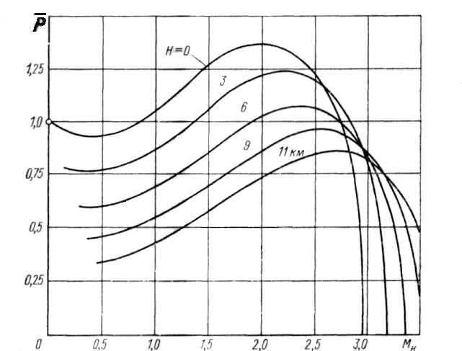

Рис.2. Изменение относительной тяги ТРД на различных
скоростях и высотах полёта при принятом законе управления
двигателя $п=n_{\text{max}}=\text{const}, Т_{г}^{}=Т_{г \text{тах}}^{}=\text{const}$.

1. С ростом высоты уменьшается температура наружного воздуха
($Т_{н}=\text{288}−6\text{.}5⋅Н$) и при $Т_{г \text{тах}}^{}=\text{const}$ возрастает степень подогрева $Δ=\frac{Т_{г}^{}}{Т_{н}}$.
При этом также увеличивается степень повышения давления в компрессоре $π_{к}^{}$ , так как при $n_{\text{max}}=\text{const}$ приближенно можно принять, что адиабатная
работа сжатия $L_{к \text{ад}}^{}≈\text{const}$. Тогда из выражения $L_{к \text{ад}}^{}=c_{\text{pв}}Т_{н}(1+\frac{к−1}{2}М_{н}^{2})(π_{к}^{{}^{\frac{к−1}{к}}}−1)≈\text{const}$ следует, что при $М_{н}=\text{const}$( при одной и той же скорости полёта $V$) при уменьшении $T_{н}$ значения $π_{к}^{}$

39

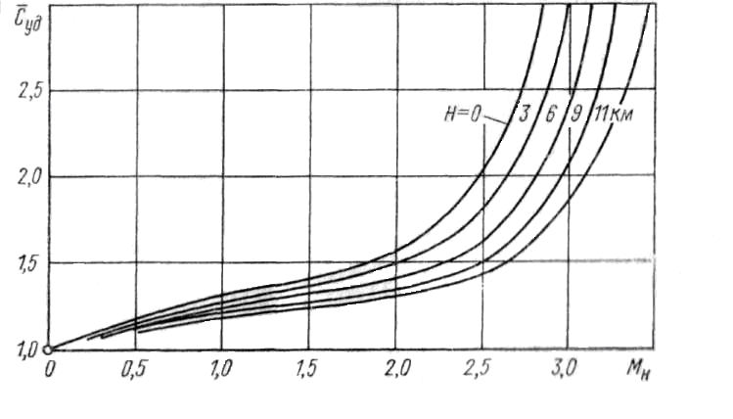
Рис.3. Изменение относительного расхода топлива ТРД
на различных скоростях и высотах полёта при принятом
законе управления двигателя $п=n_{\text{max}}=\text{const}, Т_{г}^{}=Т_{г \text{тах}}^{}=\text{const}$

возрастают (холодный воздух легче сжимается в компрессоре, так как расстояние между группами молекул при уменьшении температуры понижается). В результате увеличения $Δ=\frac{Т_{г}^{}}{Т_{н}}$ и $π_{к}^{}$ возрастает работа цикла

40

$L_{ц}$ (табл.1), то есть с ростом высоты полёта повышается приращение кинетической энергии воздушного потока, проходящего через двигатель
($L_{ц}=\frac{с_{с}^{2}−V^{2}}{2}$) , а также удельная тяга, поскольку $Р_{\text{уд}}=\sqrt{2L_{ц}+V^{2}}−V$.
Однако с ростом высоты полёта уменьшается плотность наружного воздуха $ρ_{н}$, что приводит к снижению расхода воздуха через двигатель $G_{в}$. Это следует из уравнения расхода $G_{в}=F_{н}ρ_{н}V$, где $F_{н}−$площадь поперечного сечения воздушного потока перед двигателем, при одной и той же скорости полёта $V$. Таким образом, несмотря на увеличение $Р_{\text{уд}}$ с ростом высоты полёта вследствие снижения $G_{в}$ тяга ТРД уменьшается.
2. С ростом высоты полёта возрастает $π_{к}^{}$, что приводит к снижению удельного расхода топлива $С_{\text{уд}}$ (увеличивается внутренний КПД двигателя $η_{\text{вн}}$). При $Н>\text{11} \text{км}$ температура наружного воздуха практически не изменяется и поэтому $С_{\text{уд}}=\text{const}$. Однако тяга ТРД при этом уменьшается, так как плотность наружного воздуха при $Н>\text{11} \text{км}$ продолжает понижаться.
3. Скоростная характеристика ТРДД
На рис. 4 показано построение скоростной характеристики двухконтурного ТРД. Следует иметь в виду, что в ТРДД средняя скорость истечения из сопел меньше по сравнению с ТРД. Поэтому на оси ординат на рис.4 откладываем при $V=0$ отрезок $c_{c \text{трдд}}<с_{с \text{трд}}\text{.}$ Зависимость $с_{с \text{трдд}}=f(V)$на этом рисунке можно представить эквидестантно кривой $с_{с \text{трд}}=f(V)$. Точка «В» пересечения параболы $с_{с \text{трдд}}=f(V)$ с биссектрисой угла при вершине координат располагается при максимально возможной скорости $V_{\text{max} \text{трдд}}$ меньшей $V_{\text{max} \text{трд}}$. Следовательно, удельная тяга ТРДД изменяется сильнее ,
чем удельная тяга ТРД (градиент удельной тяги ТРДД $\frac{{\text{dР}}_{\text{уд}}}{\text{dV}}$ больше, чем в ТРД).
Если принять изменение расхода воздуха через ТРДД аналогичным по сравнению с ТРД, то получим соответствующее изменение и тяги ТРДД по скорости полёта. Так как удельная тяга в ТРДД уменьшается сильнее, чем в ТРД, то и тяга ТРДД снижается более значительно, чем в ТРД.
На рис. 5 показано влияние степени двухконтурности на протекание скоростной характеристики ТРДД. Видно, что чем больше степень двухконтурности, тем сильнее уменьшается тяга ТРДД по скорости полёта.

41

Рис.4. Построение скоростной характеристики ТРДД
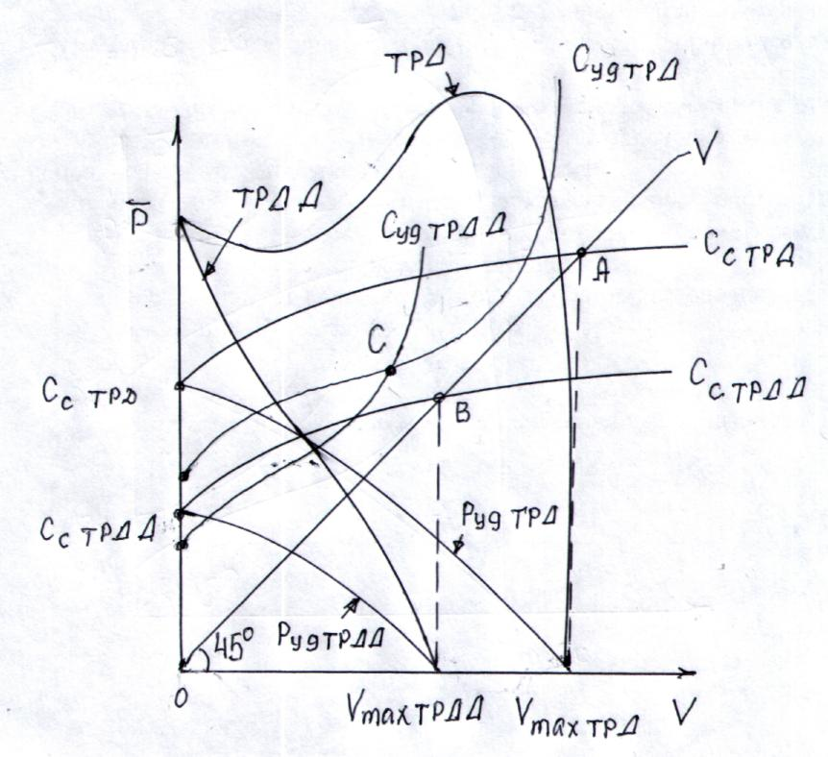

Удельный расход топлива ТРДД оказывается меньше чем в ТРД. Это объясняется тем, что с одной стороны снижение средней скорости истечения газа из сопла в ТРДД приводит к увеличению тягового (полетного) КПД (совершенство движителя в ТРДД более высокое по сравнению с ТРД ), а с
другой - снижение расхода воздуха во внутреннем контуре в ТРДД $G_{в1}$ (по сравнению с ТРД) требует для его подогрева в камере сгорания меньше топлива. Поэтому на рис.4 откладываем при $V=0$ значение $С_{\text{уд} \text{трдд}}$меньше, чем $С_{\text{уд} \text{трд}}$. Так как удельная тяга в ТРДД изменяется по скорости сильнее, чем в ТРД ,и $V_{\text{max} \text{трдд}}<V_{\text{max} \text{трд}}$, то удельный расход топлива в ТРДД увеличивается быстрее, чем в ТРД. При этом получается пересечение этих кривых - точка «С»,- левее которой выгодно использовать ТРДД (более экономичен по сравнению с ТРД), а правее точки «С» более выгоден ТРД (более экономичен по сравнению с ТРДД).

42
Рис.5. Влияние степени двухконтурности на скоростную
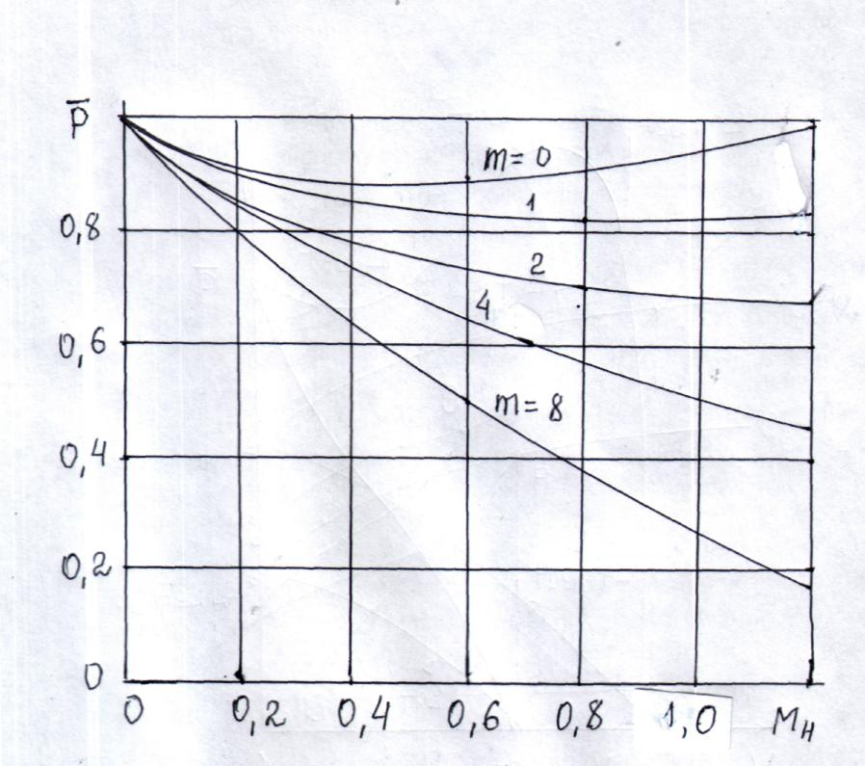
характеристику двухконтурного ТРД

4. Высотно-скоростные характеристики ТРДД
На рис. 6, 7 показаны высотно-скоростные характеристики ТРДД при принятом законе управления двигателя. Для двухвальных ТРДД из условий безопасности полётов рекомендуется следующий закон управления
.$п_{\text{вд}}=п_{\text{вд} \text{тах}}=\text{const}; Т_{г}^{}=Т_{г \text{тах}}^{}=\text{const}$.
Однако данный закон управления можно реализовать только в условиях взлета воздушного судна ($Н=0)$, а на остальных высотах этот закон изменяется в соответствии с режимом работы турбокомпрессора высокого давления (в двухвальных или трехвальных ТРДД). Так, например, при наборе высоты используется номинальный режим работы двигателя и соответственно закон управления $п_{\text{вд} \text{ном}}=\text{const}; Т_{г \text{ном}}^{}=\text{const}$, в крейсерском полёте на эшелоне ($Н=\text{11} \text{км}$ ) – крейсерский режим работы двигателя -$п_{\text{вд} \text{крейс}}=\text{const}; Т_{г \text{крейс}}^{}=\text{const}$.
43
Из рис.6 видно, что тяга ТРДД уменьшается по скорости значительно интенсивнее по сравнению с ТРД, а удельный расход топлива при этом возрастает. Градиент тяги и удельного расхода топлива по скорости для ТРДД
оказывается различным с ростом высоты полёта. Это объясняется следующими причинами:
а) с ростом высоты полёта уменьшается температура наружного воздуха, что приводит к увеличению степени повышения давления в компрессоре (холодный воздух легче сжимается). Возрастание $π_{к}^{}$ и степени подогрева $Δ=\frac{Т_{г}^{}}{Т_{н}}$ ведут к росту удельной тяги $Р_{\text{уд}}$ и снижению $С_{\text{уд}}$;
б) с ростом высоты степень двухконтурности $т$ уменьшается, а с ростом скорости $т$ увеличивается. Это следует из того, что отношение параметров расходов в наружном контуре $\frac{G_{в2}\sqrt{Т_{\text{вн}}^{}}}{р_{\text{вн}}^{}}$ и на входе в компрессор высокого давление расход воздуха во внутреннем контуре $\frac{G_{\text{в1}}\sqrt{Т_{х}^{}}}{р_{х}^{}}$ представляет собой приближенно соотношение $т=\frac{\text{const}}{q(λ_{х})}$ . Из этого соотношение следует, что с ростом высоты (при снижении $Т_{н}$) компрессор перемещается вдоль рабочей линии к точке «верхний помпаж» (увеличивается $π_{к}^{}$), а степень двухконтурности при этом уменьшается. С ростом скорости картина явления меняется наоборот (степень двухконтурности увеличивается);
в) при малых скоростях полёта с ростом высоты влияние снижения степени двухконтурности на удельный расход топлива оказывается более значительным по сравнению с возрастанием $π_{к}^{}$. Поэтому $С_{\text{уд}}$ в этих условиях даже несколько возрастает с ростом высоты, а при больших скоростях полёта степень двухконтурности оказывает наибольшее влияние на $С_{\text{уд}}$.
5. Высотно-скоростные характеристики ТВД
Высотно-скоростными характеристиками турбовинтового двигателя называют зависимости эквивалентной мощности $N_{\text{экв}}$, мощности на валу винта $N_{в}$, реактивной тяги $Р_{\text{рс}}$ и удельного расхода топлива $С_{\text{экв}}$от скорости и высоты полёта при заданном законе управления двигателя. Из условий безопасности полётов воздушных судов принимается обычно следующий закон управления двигателя: $п=n_{\text{max}}=\text{const}, Т_{г}^{}=Т_{г \text{тах}}^{}=\text{const}$.

44

Рис.6. Высотно-скоростные характеристики ТРДД:
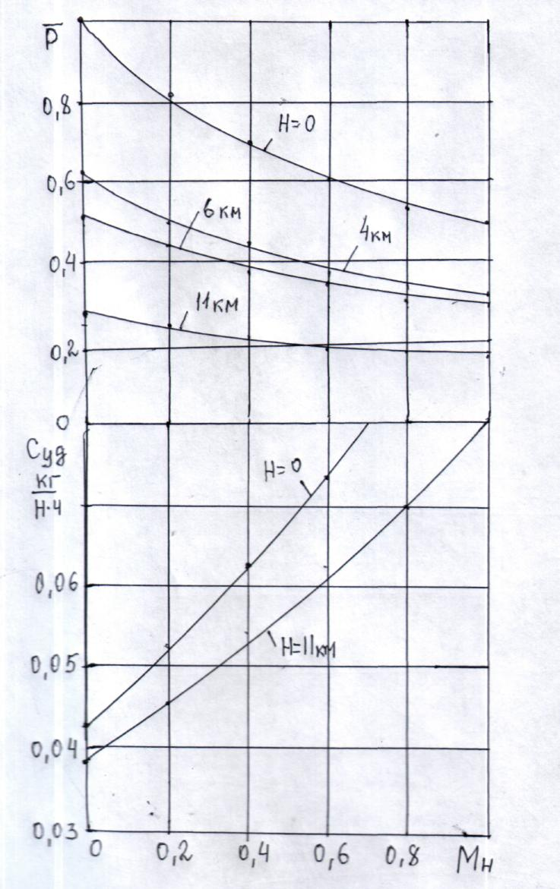
($π_{кΣ \text{расч}}^{}=\text{30}; Т_{г \text{расч}}^{}=\text{1650}К; т=4\text{.}4$)

45
В отличие от ТРД эти величины можно регулировать независимо друг от друга. Так, например, заданную частоту вращения ТВД можно поддерживать не подачей топлива в камеру сгорания, а углом установки лопастей воздушного винта $ϕ_{\text{уст}}$. Тогда изменением подачи топлива в камеру двигателя можно обеспечить поддержание заданной температуры газа перед турбиной $Т_{г}^{}$ (или $Т_{3}^{}$).
На рис.7, 8 изображены высотно-скоростные характеристики ТВД –
изменение относительной эквивалентной мощности $\overline{N_{\text{экв}}}=\frac{N_{\text{экв}}}{N_{\text{экво}}}$ и относительного удельного расхода топлива $\overline{С_{\text{экв}}}=\frac{С_{\text{экв}}}{С_{\text{экво}}}$ в зависимости от скорости полёта, построенные для различных высот (от 0 до 11 км). Видно, что с увеличением скорости полёта эквивалентная мощность увеличивается, а удельный расход топлива падает. С увеличением же высоты полёта падают и мощность и удельный расход топлива, причём удельный расход топлива, как и у ТРД, уменьшается только до высоты 11 км .
Физически уменьшение удельного расхода топлива, то есть улучшение экономичности двигателя по скорости полёта объясняется увеличением общей степени повышения давления воздуха в двигателе и улучшением в связи с этим использования тепла. Возрастание эквивалентной мощности с ростом скорости полёта в основном объясняется увеличением расхода воздуха через двигатель (так как эквивалентная работа или удельная мощность при современных уровнях температур $Т_{г}^{}$ и расчётных степеней повышения давления с увеличением $π_{к}^{}$ практически не меняется, рис.9, 10.).
6. Высотно-скоростные характеристики с учётом эксплуатационных ограничений
Рассчитанные в предыдущих разделах высотно-скоростные или лётные характеристики ТРД, ТРДФ, ТРДД, ТРДДФ, ТВД и ВГТД в реальных условиях эксплуатации не могут быть полностью реализованы ввиду различного рода ограничений, накладываемых на них. Сюда относятся ограничения по прочности, по устойчивой работе компрессора, камеры сгорания и других элементов двигателя. Зоны этих ограничений зависят от режимов работы двигателя и от условий полёта. Например, при полётах на малых высотах с высокими скоростями полёта возрастает давление воздуха по тракту двигателя и, вследствие этого, увеличиваются изгибные напряжения в лопатках компрессора и турбины, нагруженность корпуса и т.д. Отсюда допустимый уровень давления за компрессором носит название ограничение по прочности.

46
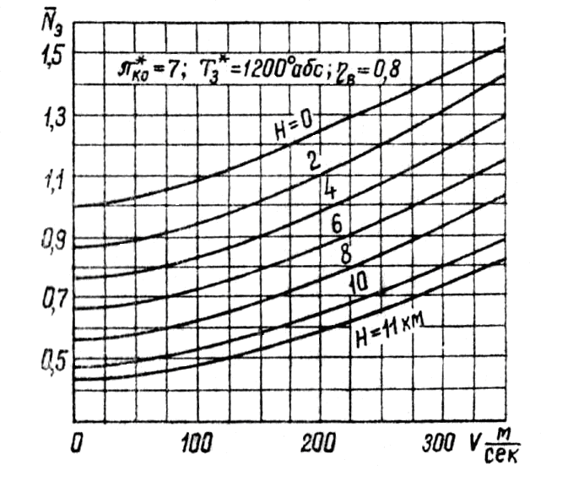
Рис.7. Изменение эквивалентной мощности ТВД по скорости и
высоте полёта (расчёты выполнены проф. П.К. Казанджаном)

Ограничение по устойчивой работе компрессора для нерегулируемых компрессоров необходимо вводить вследствие возможности появления неустойчивой работы в области «верхнего срыва» («верхнего помпажа») (при
высоких значениях $π_{к}^{}$ или $π_{\text{квд}}^{}$, рис.11.). Появление этого ограничения особенно характерно для компрессоров двигателей, эксплуатируемых на больших высотах ($Н=9\text{.}\text{.}\text{.}\text{11} \text{км}$) с дозвуковыми скоростями полёта ($М_{н}=0\text{.}8\text{.}\text{.}\text{.}0\text{.}9)\text{.}$
С другой стороны, рост скорости полёта приводит к увеличению температуры торможения на входе в двигатель $Т_{н}^{}$ и, следовательно, снижению $π_{к}^{}$, что может привести к наступлению неустойчивой работы компрессора в

47
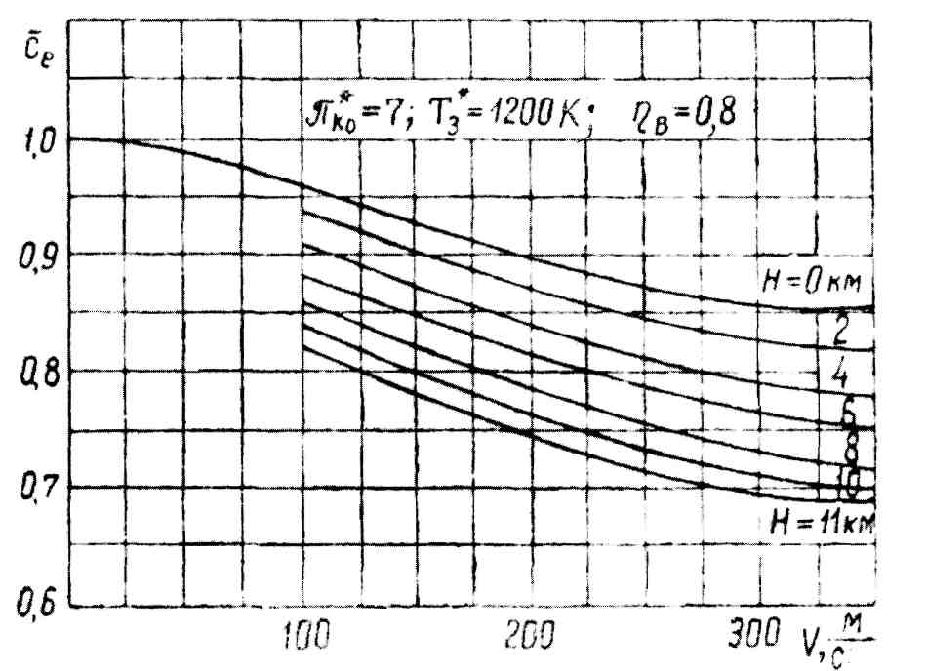
Рис.8. Изменение удельного расхода топлива ТВД по скорости и
высоте полёта

области «нижнего срыва» («нижнего помпажа» при малых $Т_{н}^{}$). Последнее является характерным для сверхзвуковых скоростей полёта и двигателей с высоконапорными нерегулируемыми компрессорами.
На ряде двигателей имеются ограничения по устойчивой работе форсажных и основных камер сгорания. Как следует из опытов, наиболее сильное влияние на устойчивую работу этих элементов двигателя оказывает величина давления воздуха за компрессором $р_{к}^{}$ или газа за турбиной $р_{т}^{}$.
В двухвальных ТРДФ и ТРДДФ при сверхзвуковых скоростях полёта и законе управления $п_{\text{нд}}=\text{const}$ температура газа перед турбиной $Т_{г}^{}$ может привести к «перегреву» лопаток. Отсюда возникает необходимость определения зоны скоростей и высот полёта, границы которой свидетельствуют
о необходимости либо перейти к закону управления $Т_{г}^{}=\text{const}$, либо осуществить снижение частоты вращения ротора ГТД.

48
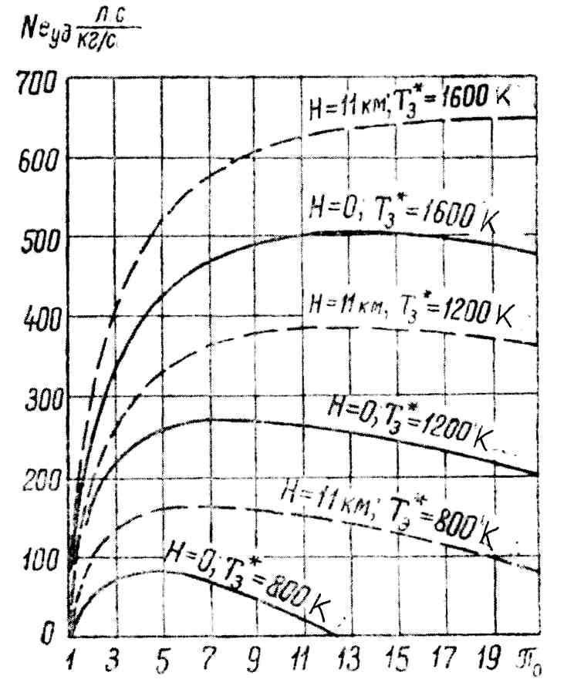
Рис.9. Зависимость удельной мощности (или эквивалентной работы) ТВД
от степени повышения давления в двигателе, температуры газа перед
турбиной и высоты полёта при $М_{н}=0\text{.}9$

49
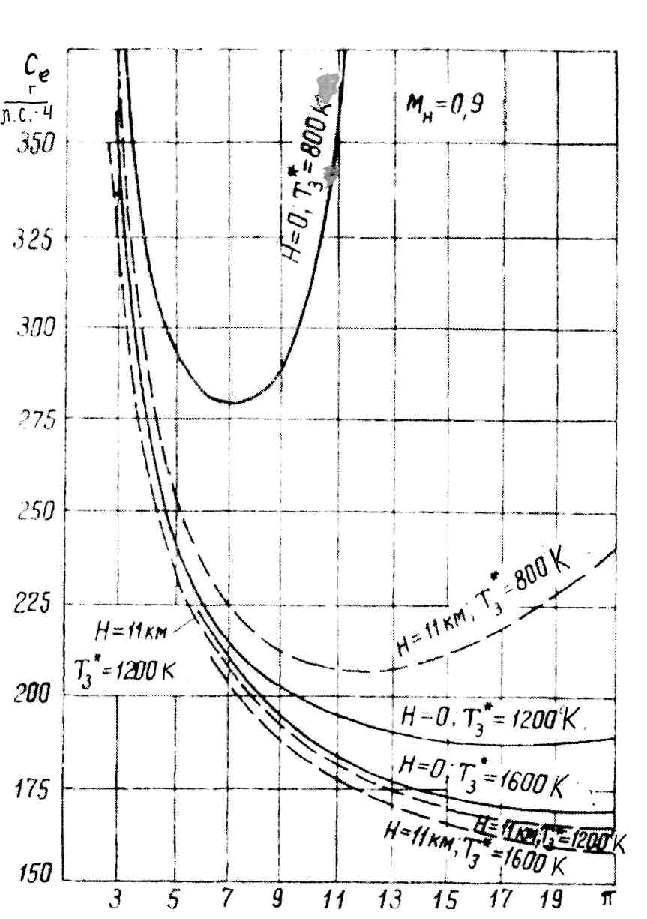
Рис.10. Зависимость удельного расхода топлива ТВД от степени
повышения давления воздуха в двигателе, температуры газа перед
турбиной и высоты полёта при $М_{н}=0\text{.}9$

50
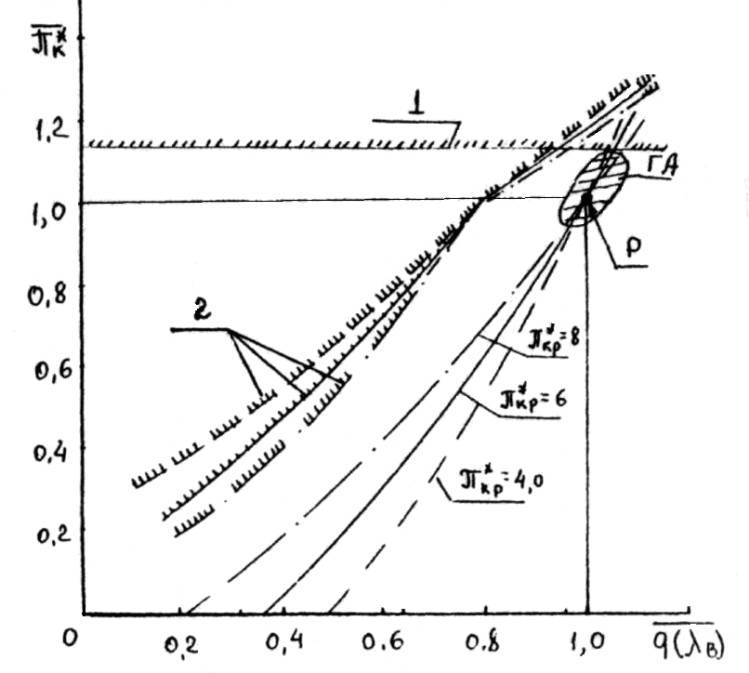

Рис.11. Изменение степени повышения давления в компрессоре
вдоль рабочей линии (линии совместной работы компрессора,
камеры сгорания и турбины компрессора) с различной
напорностью в расчётной точке «Р»:
1 – граница устойчивой работы компрессоров газотурбинных
двигателей гражданской авиации при законе
управления $п=\text{const}, π_{т}^{}=\text{const}$;
2 – граница «помпажа» на характеристиках компрессоров
при различных $π_{\text{кр}}^{}$

51
В ТВД прочностные ограничения вводятся главным образом из-за редуктора. Так, если рассчитать редуктор для полёта у земли с максимальной
скоростью, то есть на мощность, которая при современных скоростях полёта может оказаться на 30…40 % больше мощности, потребной для взлёта
воздушного судна (на $Н=0, V=0$), то он будет иметь лишнюю массу и габариты на всех остальных режимах работы двигателя. Отсюда в целях уменьшения массы редуктора и его габаритов мощность на валу винта ограничивают до определённой высоты и скорости полёта и поддерживают её постоянной.
Наконец, имеет место конструктивное ограничение, связанное с производительностью топливных насосов (основных и особенно форсажных). Сущность этого ограничения заключается в том, что наибольший расход топлива в камере сгорания происходит в полёте у земли на больших скоростях. Если рассчитать насосы для этих условий, то они будут иметь большую массу и габариты. Для снижения их массы выбирают производительность наиболее важного режима, например, взлётного. Поэтому при дальнейшем увеличении
скорости полёта производительность топливного насоса остаётся постоянной и, следовательно, температура газа перед турбиной или в форсажной камере начинает падать.
Таким образом, при задании определённых ограничений находится область использования ВСХ. Порядок определения границ этой области следующий:
а) ограничение по устойчивой работе компрессора
Строятся графики изменения степени повышения давления в компрессоре (для одновальных ГТД) или в компрессоре высокого давления (в двухвальных или трёхвальных ГТД) от скорости и высоты полёта (рис.12). Затем на эти графики наносится горизонтальная линия, соответствующая максимальному значению $π_{к \text{тах}}^{}=(1\text{.}1\text{.}\text{.}\text{.}1\text{.}\text{15})π_{к \text{расч}}^{}$ (при $Н=0, V=0$). Точки пересечения этой линии с кривыми изменения $π_{к}^{}$ (или $π_{\text{квд}}^{}$) фиксируются и отмечаются на графиках ВСХ. Соединение этих точек на графиках ВСХ плавной линией даёт границу по устойчивой работе компрессора. Слева от этой границы (зона «1» на рис.12) эксплуатация двигателей при данном законе управления ($п=\text{const}, Т_{г}^{}=\text{const}$) оказывается невозможной или требует снижения частоты вращения ротора двигателя;
б) ограничение по прочности
Строятся графики изменения давления воздуха за компрессором $р_{к}^{}$ в зависимости от высоты и скорости полёта (аналогично предыдущему ограничению по устойчивой работе компрессора). Затем на эти графики наносится горизонтальная линия, соответствующая максимальному давлению

52
за компрессором $р_{к \text{тах}}^{}=(1\text{.}1\text{.}\text{.}\text{.}1\text{.}\text{15})р_{к \text{расч}}^{}$ (при $Н=0, V=0$). Точки пересечения этой линии с кривыми значений $р_{к}^{}$ фиксируются и отмечаются на
графиках ВСХ. Соединение этих точек на графиках ВСХ плавной линией даёт границу по прочности;

в) ограничение по устойчивой работе форсажной камеры

Строятся графики изменения давления газа за турбиной $р_{т}^{}$ от скорости и высоты полёта. На эти графики наносится горизонтальная линия, соответству-
ющая минимальному значению $р_{т \text{min}}^{}=(0\text{.}7\text{.}\text{.}\text{.}0\text{.}8)⋅{\text{10}}^{5}\frac{Н}{м^{2}}$, при котором наступает срыв пламени в форсажной камере. Соединение этих точек на ВСХ плавной линией даёт границу устойчивой работы форсажной камеры;

г) ограничение винтовой мощности в ТВД

В случае адания режима полёта ограничения винтовой мощности($Н_{\text{огр}},V_{\text{огр}}$) определяется значение максимальной температуры газа на этом режиме $Т_{г \text{тах}}^{}$. Затем осуществляется расчёт и построение высотно-скоростных характеристик ТВД для закона управления $п=\text{const}, Т_{г \text{тах}}^{}=\text{const}$ (рис.13).
Если расчёты ВСХ для ТВД проводятся при максимальной температуре газа перед турбиной $Т_{г \text{тах}}^{}=Т_{г \text{расч}}^{}+\text{50}\text{.}\text{.}\text{.}\text{60}К$, то определяются $Н_{\text{огр}},V_{\text{огр}}=(0\text{.}8\text{.}\text{.}\text{.}0\text{.}\text{85})V_{\text{крейс}}$), а затем проводится горизонтальная линия ограничения винтовой мощности;

д) ограничение производительности топливных насосов

На графики изменения расхода топлива от скорости и высоты полёта наносится горизонтальная линия, соответствующая значению расхода топлива
$G_{т \text{тах}}=G_{т \text{расч}}$. Зафиксировать точки пересечения этой прямой с кривыми изменения расхода топлива и перенести их на ВСХ, соединить между собой и получить ограничение по производительности насосов.

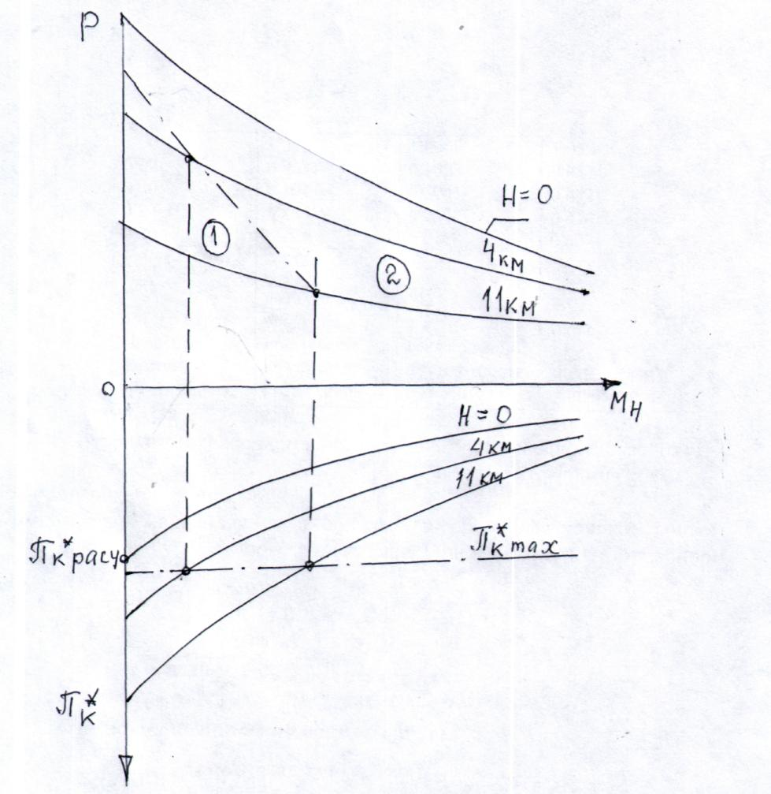

Рис.12. Построение ограничения по устойчивой работе компрессора
на высотно-скоростных характеристиках двигателя

Рис.13. Высотно-скоростные характеристики ТВД
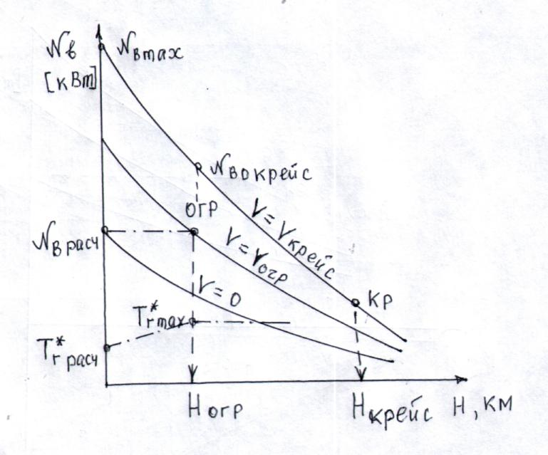
для закона управления $п=\text{const}, Т_{г \text{тах}}^{}=\text{const}$
ВЫПИСКА
из протокола заседания кафедры «Двигатели летательных аппаратов»
№ 1 от 4 сентября 2007 года.

Присутствовали: Умушкин Б.П., зав. кафедрой, преподаватели и
аспиранты кафедры. Кворум имеется.
Слушали: Сообщение доцента Шулекина В.Т. об издании учебно-
методического пособия «Методические указания к изучению
дисциплины «Теория авиационных двигателей» и
выполнению курсовой работы для студентов 3 курса
специальности 160901 заочного обучения»,
автор Шулекин В.Т., 53 стр.
Постановили: Просить Методический совет по специальности
160901 рассмотреть и рекомендовать к изданию
«Методические указания к изучению
дисциплины «Теория авиационных двигателей» и
выполнению курсовой работы для студентов 3 курса
специальности 160901 заочного обучения»,
автор Шулекин В.Т., 53 стр.

Заведующий кафедрой ДЛА, проф. Умушкин Б.П.

ВЫПИСКА
из протокола заседания Методического совета по специальности
160901 «Техническая эксплуатация летательных аппаратов и двигателей», № от 2007 года.

Слушали: Заведующего кафедрой Умушкина Б.П. о готовности
рукописи «Методические указания к изучению
дисциплины «Теория авиационных двигателей» и
выполнению курсовой работы для студентов 3 курса
специальности 160901 заочного обучения»,
автор Шулекин В.Т., 53 стр.
Рукопись подготовлена согласно плану издания УМЛ
университета на 2007 год, обсуждена и одобрена на
заседании кафедры ДЛА
(протокол № 1 от 4 сентябюря 2007 г.).

Постановили: Рекомендовать к изданию «Методические указания к изучению
дисциплины «Теория авиационных двигателей» и
выполнению курсовой работы для студентов 3 курса
специальности 160901 заочного обучения»,
автор Шулекин В.Т., 53 стр.
Рекомендуемый тираж - 300 экз.

Председатель Методического совета МФ, Чинючин Ю.М.
проф.

Рецензия
на учебно – методическое пособие «Методические указания к изучению
дисциплины «Теория авиационных двигателей» и выполнению курсовой
работы для студентов 3 курса специальности 160901 заочного обучения»,
автор Шулекин В.Т., 53 стр.

В пособии приводятся методические указания к изучению дисциплины «Теория авиационных двигателей» для студентов специальности 160901 заочного обучения. Перечень литературы соответствует современным представлениям, отмечается достаточно подробное представление о содержании дисциплины и указатель для изучения конкретных разделов.
Для защиты курсовой работы в пособии приводится необходимый алгоритм, позволяющий студенту осуществить анализ результатов расчётного исследования летных характеристик проектируемого двигателя.
На основании изложенного рекомендую к изданию учебно – методическое пособие «Методические указания к изучению дисциплины «Теория авиационных двигателей» и выполнению курсовой работы для студентов 3 курса специальности 160901 заочного обучения», автор Шулекин В.Т., 53 стр.

Рецензент, заведующий кафедрой, проф. Коняев Е.А.

